QCVN 76 : 2013/BTTTT
QUY CHUẨN KỸ THUẬT QUỐC GIA VỀ THIẾT BỊ TRUYỀN DẪN DỮ LIỆU TỐC ĐỘ CAO DẢI TẦN 5,8 GHz ỨNG DỤNG TRONG LĨNH VỰC GIAO THÔNG VẬN TẢI
National technical regulation on High Data Rate data transmission equipment operating in the 5,8 GHz band use in Road Transport Traffic
Lời nói đầu

QCVN 76 :2013/BTTTT
Các quy định kỹ thuật và phương pháp đo của QCVN 76:2013/BTTTT được xây dựng trên cơ sở chấp thuận áp dụng tiêu chuẩn ETSI ES 200 674-1 v2.2.1 (2011-02) của Viện Tiêu chuẩn Viễn thông Châu Âu (ETSI).
QCVN 76:1013/BTTTT do Cục Viễn thông biên soạn, Vụ Khoa học và Công nghệ trình duyệt, Bộ Thông tin và Truyền thông ban hành kèm theo Thông tư 16/2013/TT- BTTTT ngày 10 tháng 7 năm 2013.

QUY CHUẨN KỸ THUẬT QUỐC GIA VỀ THIẾT BỊ TRUYỀN DẪN DỮ LIỆU TỐC ĐỘ CAO DẢI TẦN 5,8 GHz ỨNG DỤNG TRONG LĨNH VỰC GIAO THÔNG VẬN TẢI
National technical regulation on High Data Rate data transmission equipment operating in the 5,8 GHz band use in Road Transport Traffic
1. QUY ĐỊNH CHUNG
1.1. Phạm vi điều chỉnh
Quy chuẩn kỹ thuật quốc gia này áp dụng cho các thiết bị truyền dẫn dữ liệu tốc độ cao băng tần 5,8 GHz sử dụng trong lĩnh vực giao thông vận tải:
- Có kết nối đầu ra vô tuyến và anten hoặc có anten tích hợp;
- Chỉ dùng cho truyền dữ liệu;
- Tốc độ dữ liệu hướng lên và hướng xuống lên đến 1 Mbit/s;
- Hoạt động ở các tần số vô tuyến trong dải từ 5725 MHz đến 5875 MHz.
Quy chuẩn này áp dụng chung cho các thiết bị đặt ở vị trí cố định (RSU) và thiết bị đặt trên một phương tiện giao thông (OBU) có máy thu phát và bộ phát đáp.
1.2. Đối tượng áp dụng
Quy chuẩn này được áp dụng đối với các tổ chức, cá nhân Việt Nam và nước ngoài có hoạt động sản xuất, kinh doanh các thiết bị thuộc phạm vi điều chỉnh của Quy chuẩn này trên lãnh thổ Việt Nam.
1.3. Tài liệu viện dẫn
[1] TCVN 6989-1-1:2008 (CISPR 16-1-1:2006) Yêu cầu kỹ thuật đối với thiết bị đo và phương pháp đo nhiễu và miễn nhiễm tần số rađiô- Phần 1-1: Thiết bị đo nhiễu và miễn nhiễm tần số
[2] ETSI TR 100 028 (all parts): "Electromagnetic compatibility and Radio spectrum Matters (ERM); Uncertainties in the measurement of mobile radio equipment characteristics".
[3] ITU-T Recommendation O.153 (1992): "Basic parameters for the measurement of error performance at bit rates below the primary rate".
1.4. Thuật ngữ và định nghĩa
1.4.1. Băng tần số được ấn định (assigned frequency band): Băng tần mà thiết bị được cấp phép để hoạt động.
1.4.2. Khối RSU (road side unit):
Thiết bị sử dụng ở một vị trí cố định (trạm cố định).
1.4.3. Anten liền (integral antenna):
Anten có thể có hoặc không có đầu kết nối, được coi như một phần của thiết bị.
1.4.4. Anten tích hợp (integrated antenna):
Anten không có đầu kết nối, được tích hợp như một phần của thiết bị.
1.4.5. Tỉ lệ bản tin thành công (successful message ratio):
Tỉ lệ bản tin thu chính xác trên tổng số bản tin đã phát đi trong điều kiện đo thử.
1.4.6. Khối OBU (on board unit):
Thiết bị được đặt cố định trên một phương tiện giao thông đáp ứng lại một tín hiệu dò tìm.
1.4.7. Anten giả (artificial antena):
Tải có bức xạ suy giảm, có trở kháng tương đương với trở kháng danh định do bên có thiết bị cần đo kiểm quy định.
1.4.8. Thiết bị xách tay (portable station):
Thiết bị mang theo người hoặc gắn trên xe.
1.4.9. Tần số hoạt động (operating frequency):
Là tần số danh định mà thiết bị hoạt động, cũng có thể là tần số hoạt động trung tâm. Một thiết bị có thể hoạt động ở nhiều tần số.
1.4.10. Băng tần hoạt động (operating frequency range):
Là dải các tần số mà thiết bị hoạt động và có thể điều chỉnh thông qua chuyển mạch hoặc lập trình.
1.4.11. Các phép đo bức xạ (radiated measurements):
Các phép đo liên quan tới phép đo tuyệt đối của một trường bức xạ.
1.4.12. Bộ thu phát OBU (transceiver OBU):
Thiết bị OBU có bộ thu và bộ phát bên trong, phát sóng ở băng tần số 5,8 GHz.
1.4.13. Bộ phát đáp (transponder):
Là một bộ phận của thiết bị OBU mà không tự phát ở băng tần số 5,8 GHz.
1.5. Ký hiệu
dBi Hệ số khuếch đại tương đối so với anten đẳng hướng
dBm dB tương ứng với 1 milliwatt công suất
E Cường độ trường
E₀ Cường độ trường tham chiếu
f_{S} Tần số sóng mang phát
f_{Tx} Tần số sóng mang phụ được công bố của bộ phát đáp
λ Bước sóng
ppm Phần triệu (10⁻⁶)
R Khoảng cách
R₀ Khoảng cách tham chiếu
Rx Máy thu
Tx Máy phát
1.6. Chữ viết tắt
EIRP | Công suất bức xạ đẳng hướng tương đương | Equivalent Isotropically Radiated Power
EUT | Thiết bị cần đo | Equipment Under Test
IF | Tần số trung gian | Intermediate Frequency
ISM | Công nghiệp, khoa học và y tế (chỉ đề cập đến băng ISM được chỉ định là 5725 MHz ÷ 5875 MHz) | Industrial, Scientific and Medical (only 5725 MHz ÷ 5875 MHz band)
HDR | Tốc độ dữ liệu cao | High Data Rate
OEM | Nhà sản xuất thiết bị ban đầu | Original Equipment Manufacturer
OBU | Khối OBUKhoá dịch pha | On Board Unit
PSK |  | Phase-Shift Keying
FSK | Khoá dịch tần | Frequency-Shift Keying
PSTN | Mạng điện thoại chuyển mạch công cộng | Public Switched Telephone Network
RF | Tần số vô tuyến | Radio Frequency
RSU | Khối RSU | Road Side Unit
RTTT | Viễn thông, công nghệ thông tin và giao thông đường bộ | Road Transport Traffic and Telematics
SRD | Thiết bị cự ly ngắn | Short Range Device
VSWR | Tỉ số sóng đứng điện áp | Voltage Standing Wave Ratio
2. QUY ĐỊNH KỸ THUẬT
2.1. Các yêu cầu kỹ thuật đối với khối phát RSU
2.1.1. Công suất bức xạ đẳng hướng tương đương (eirp)
2.1.1.1. Định nghĩa
Công suất bức xạ đẳng hướng tương đương (eirp) được định nghĩa là công suất đỉnh của máy phát và được xác định theo thủ tục trong 2.1.1.2
2.1.1.2. Phương pháp đo
Sử dụng các phép đo kiểm mô tả trong 3.3.1.1
2.1.1.3. Giới hạn
Công suất bức xạ đẳng hướng tương đương (eirp) của máy phát trong điều kiện đo kiểm bình thường không được vượt quá 8 W.
2.1.2. Sai số tần số
2.1.2.1. Định nghĩa
Sai số tần số của thiết bị là sự khác biệt giữa tần số sóng mang không điều chế và tần số danh định được lựa chọn cho phép đo.
2.1.2.2. Phương pháp đo
Sử dụng các phép đo kiểm mô tả trong 3.3.1.2
2.1.2.3. Giới hạn
Sai số tần số trong điều kiện đo kiểm bình thường không được vượt quá: ± 200 ppm.
2.1.3. Mặt nạ phổ
2.1.3.1. Định nghĩa
Mặt nạ phổ của máy phát RSU được định nghĩa là mật độ công suất bức xạ xung quanh tần số sóng mang do máy phát có điều chế gây ra.
Khoảng cách sử dụng lại giữa các RSU được xác định bởi suy hao mặt nạ phổ.
2.1.3.2. Phương pháp đo
Sử dụng các phép đo kiểm mô tả trong 3.3.1.3
2.1.3.3. Giới hạn
Giới hạn cho mặt nạ phổ máy phát RSU trong điều kiện đo kiểm bình thường không được vượt quá các giá trị cho trong Bảng 1.
Bảng 1- Các giới hạn mặt nạ phổ
 | Không điều chế | Điều chế
FTX ± (3,0 MHz ÷ 14,0 MHz) | -49 dBm | -
FTX ± (3,0 MHz ÷ 8,0 MHz) | - | -29 dBm
FTX ± (2,0 MHz ÷ 14,0 MHz) | - | -32 dBm
2.1.4. Phát xạ giả
2.1.4.1. Định nghĩa
Phát xạ giả là phát xạ tại các tần số khác với tần số sóng mang.
2.1.4.2. Phương pháp đo
Sử dụng các phép đo kiểm mô tả trong 3.3.1.4
2.1.4.3. Giới hạn
Công suất phát xạ giả không được vượt quá các giá trị cho trong Bảng 2.
Bảng 2 - Giới hạn cho phát xạ giả dẫn và phát xạ giả bức xạ
Chế độ của máy phát | 47 MHz ÷ 74 MHz  87,5 MHz ÷ 118 MHz  174 MHz ÷ 230 MHz  470 MHz ÷ 862 MHz | Với các tần số khác ≤ 1000 MHz | Với các tần số khác > 1000 MHz, ngoài băng tần được ấn định
Hoạt động | 4 nW | 250 nW | 1 μW
Chờ | 2 nW | 2 nW | 20 nW
2.2. Các yêu cầu kỹ thuật đối với khối thu RSU
2.2.1. Độ nhạy thu
2.2.1.1. Định nghĩa
Độ nhạy thu là công suất, tính theo dBm, được tạo ra bởi một sóng mang tại tần số danh định của máy thu, được điều chế với tín hiệu đo thử (xem 3.1.3 và 3.1.4), tín hiệu này không có nhiễu, sau khi giải điều chế sẽ cho một tín hiệu dữ liệu có tỉ lệ lỗi bit xác định hoặc tỉ lệ bản tin thành công xác định.
2.2.1.2. Phương pháp đo
Sử dụng các phép đo kiểm mô tả trong 3.3.2.1
2.2.1.3. Giới hạn
Trong điều kiện đo kiểm bình thường, độ nhạy thu không được vượt quá -92 dBm.
2.2.2. Lỗi khi các tín hiệu đầu vào mong muốn ở mức cao
2.2.2.1. Định nghĩa
Thông số đo này xác định khả năng của máy thu trong việc thu nhận các tín hiệu từ mức tín hiệu độ nhạy tới một mức tín hiệu cao.
2.2.2.2. Phương pháp đo
Sử dụng các phép đo kiểm mô tả trong 3.3.2.2
2.2.2.3. Giới hạn
Giới hạn trong điều kiện đo kiểm bình thường là một trong các trường hợp sau:
a) Đối với phép đo lỗi bit:
- Khi máy phát tín hiệu phát ở mức +6 dB trên mức độ nhạy được công bố, tỉ lệ lỗi bit phải nhỏ hơn 10⁻²;
- Khi máy phát tín hiệu ở mức -50 dBm, tỉ lệ lỗi bit phải nhỏ hơn 10⁻⁶
b) Đối với phép đo sử dụng các bản tin:
- Khi máy phát tín hiệu ở mức +6 dB trên mức độ nhạy được công bố, tỉ lệ bản tin thành công phải lớn hơn 80%;
- Khi máy phát tín hiệu ở mức -50 dBm, số lỗi xuất hiện phải nhỏ hơn 2 lỗi.
2.2.3. Mức suy giảm chất lượng
2.2.3.1. Loại bỏ cùng kênh
2.2.3.1.1. Định nghĩa
Loại bỏ cùng kênh là khả năng của máy thu thu tín hiệu được điều chế mong muốn tại tần số danh định mà không bị suy giảm quá một ngưỡng cho trước do sự có mặt của tín hiệu được điều chế không mong muốn tại tần số danh định của máy thu.
2.2.3.1.2. Phương pháp đo
Sử dụng các phép đo kiểm mô tả trong 3.3.2.3.2
2.2.3.1.3. Giới hạn
Mức loại bỏ cùng kênh trong điều kiện đo bình thường phải nhỏ hơn giới hạn trong Bảng 3.
Bảng 3 - Các giới hạn mức loại bỏ cùng kênh
Điều chế máy thu | Giới hạn
FSK | 6 dB
2-PSK | 6 đảm bảo
4-PSK | 9 dB
8-PSK | 12 dB
2.2.3.2. Độ chọn lọc kênh kề
2.2.3.2.1. Định nghĩa
Độ chọn lọc kênh kề là khả năng của máy thu thu tín hiệu được điều chế mong muốn tại tần số danh định mà không bị suy giảm quá một ngưỡng cho trước do sự có mặt của tín hiệu được điều chế không mong muốn trong kênh lân cận.
2.2.3.2.2. Phương pháp đo
Sử dụng các phép đo kiểm mô tả trong 3.3.2.3.3
2.2.3.2.3. Giới hạn
Độ chọn lọc kênh kề trong điều kiện đo bình thường phải lớn hơn các giới hạn cho trong Bảng 4.
Bảng 4 - Giới hạn độ chọn lọc kênh kề
Độ lệch tần số từ tần số danh định của máy phát
Độ chọn lọc kênh kề | ± 50 kHz | ± (f_{s} ± 2,0 MHz) | ± 5 MHz | ± 15 MHz
Độ chọn lọc kênh kề | -50 dBm | -80 dBm | -50 dBm | -50 dBm
Trong đó, f_{s} là tần số sóng mang phụ của bộ phát đáp trong hệ thống.
2.2.3.3. Loại bỏ đáp ứng giả
2.2.3.3.1. Định nghĩa
Loại bỏ đáp ứng giả là sự đo khả năng của máy thu để thu một tín hiệu đã điều chế mong muốn nhưng không vượt quá mức suy giảm do sự xuất hiện của một tín hiệu đã điều chế không mong muốn ở bất kỳ tần số nào ngoài dải chặn của tần số máy phát ± 15 MHz.
2.2.3.3.2. Phương pháp đo
Sử dụng các phép đo kiểm mô tả trong 3.3.2.3.4
2.2.3.3.3. Giới hạn
Giá trị đo được của chỉ tiêu loại bỏ đáp ứng giả trong điều kiện đo kiểm bình thường phải ≥ -30 dBm.
2.2.3.4. Loại bỏ đáp ứng xuyên điều chế
2.2.3.4.1. Định nghĩa
Loại bỏ đáp ứng xuyên điều chế là khả năng của máy thu thu một tín hiệu được điều chế mong muốn tại tần số danh định mà không bị suy giảm quá một ngưỡng cho trước do sự có mặt của nhiều tín hiệu không mong muốn có quan hệ tần số xác định với tần số tín hiệu mong muốn.
2.2.3.4.2. Phương pháp đo
Sử dụng các phép đo kiểm mô tả trong 3.3.2.3.5
2.2.3.4.3. Giới hạn
Giá trị đo được của chỉ tiêu loại bỏ đáp ứng xuyên điều chế trong điều kiện đo kiểm bình thường phải ≥ -25 dBm.
2.2.4. Phát xạ giả
2.2.4.1. Định nghĩa
Phát xạ giả từ máy thu là các phát xạ ở bất kỳ tần số nào do anten và thiết bị bức xạ ra.
Mức phát xạ giả được đo là một trong các mức sau:
a) Mức công suất ở tải xác định (phát xạ giả dẫn); và công suất bức xạ hiệu dụng khi bị bức xạ bởi vỏ và cấu trúc thiết bị (bức xạ vỏ); hoặc
b) Công suất bức xạ hiệu dụng khi bị bức xạ bởi vỏ và anten tích hợp.
Các phép đo phát xạ giả bức xạ không nhất thiết phải thực hiện trên các máy thu đặt cùng với máy phát và hoạt động liên tục.
2.2.4.2. Phương pháp đo
Sử dụng các phép đo kiểm mô tả trong 3.3.2.4
2.2.4.3. Giới hạn
Công suất của bất kỳ phát xạ giả nào, ngoài băng tần được ấn định, không được lớn hơn 2 nW trong băng tần từ 25 MHz đến 1 GHz và không được lớn hơn 20 nW với các tần số trong dải từ 1 GHz đến 40 GHz.
2.3. Các yêu cầu kỹ thuật đối với khối OBU
2.3.1. Độ nhạy của khối OBU
2.3.1.1. Định nghĩa
Độ nhạy OBU là mật độ công suất tối thiểu, tính bằng đơn vị dBm (thu đẳng hướng) mà tại đó khối OBU sẽ tạo ra được đáp ứng mong muốn.
2.3.1.2. Phương pháp đo
Sử dụng các phép đo kiểm mô tả trong 3.3.3.1
2.3.1.3. Giới hạn
Độ nhạy OBU phải lớn hơn các giới hạn cho trong Bảng 5.
Bảng 5 - Giới hạn độ nhạy của OBU
Định hướng OBU | Giới hạn
Hướng chuẩn ± 35⁰ | -40 dBm
2.3.2. Truy nhập OBU
2.3.2.1. Định nghĩa
OBU phải được thiết kế để chỉ đáp ứng với các tín hiệu được điều chế phù hợp và không đáp ứng với các mã sai hoặc với các tần số sóng mang đơn giản.
2.3.2.2 Phương pháp đo
Sử dụng các phép đo kiểm mô tả trong 3.3.3.2;
2.3.2.3. Giới hạn
Trong điều kiện đo kiểm bình thường, OBU phải đáp ứng được các yêu cầu sau:
- OBU không được đáp ứng với các tín hiệu đo thử D-M4’;
- OBU không được đáp ứng với trường nhiễu ở các tần số xác định (xem 3.3.3.2);
- OBU phải đáp ứng với D-M4 sau khi kiểm tra trường nhiễu.
2.3.3. Sai số tần số
2.3.3.1. Định nghĩa
Sai số tần số của OBU là sự khác biệt giữa tần số sóng mang không điều chế và tần số danh định, được xác định trong khe thời gian khi các bit dữ liệu OBU đầu tiên được phát để đáp ứng yêu cầu của một tín hiệu RSU (xem Hình 1).
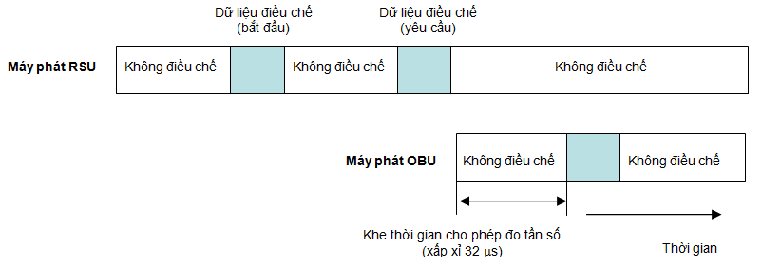
Hình 1 - Khe thời gian đo sai số tần số
2.3.3.2. Phương pháp đo
Sử dụng các phép đo kiểm mô tả trong 3.3.3.3;
2.3.3.3. Giới hạn
Trong điều kiện đo kiểm bình thường, sai số tần số không được vượt quá:
- ±5 ppm (đối với khối thu phát OBU);
- ±0,1% của tần số sóng mang phụ được công bố.
2.3.4. Phát xạ giả
2.3.4.1. Định nghĩa
Phát xạ giả của OBU là các phát xạ ở các tần số khác với tần số sóng mang phụ của OBU và các biên kèm theo với điều chế thông thường do OBU phát xạ. Phát xạ giả được xác định là công suất phát xạ của tín hiệu rời rạc.
2.3.4.2. Phương pháp đo
Sử dụng các phép đo kiểm mô tả trong 3.3.3.4;
2.3.4.3. Giới hạn
Trong điều kiện đo kiểm bình thường, các phát xạ giả phải thấp hơn hoặc bằng giới hạn cho trong Bảng 6.
Bảng 6 - Giới hạn phát xạ giả của OBU
Chế độ | < 1 GHz | Trong băng tần được cấp phát, ngoại trừ các tần số sóng mang phụ | Ngoài băng tần được cấp phát, trong dải từ 1 GHz - 40 GHz
Hoạt động | -36 dBm | -42 dBm | -30 dBm
Chờ | -57 dBm | -47 dBm | -47 dBm
3. PHƯƠNG PHÁP ĐO KIỂM
3.1. Các điều kiện đo kiểm
Thông thường, phép đo được thực hiện trong điều kiện đo kiểm bình thường.
3.1.1. Điều kiện đo kiểm bình thường
3.1.1.1. Nhiệt độ và độ ẩm bình thường
Các điều kiện nhiệt độ và độ ẩm bình thường cho các phép đo kiểm sẽ là tổ hợp nhiệt độ và độ ẩm thích hợp trong các dải sau:
- Nhiệt độ từ +15⁰C đến +35⁰C;
- Độ ẩm tương đối từ 20% đến 75%.
Khi không thể thực hiện các phép đo kiểm trong các điều kiện như vậy, phải ghi lại nhiệt độ và độ ẩm tương đối của môi trường trong quá trình đo kiểm và ghi vào báo cáo đo kiểm.
3.1.1.2. Nguồn điện đo kiểm bình thường
- Điện áp lưới: Điện áp danh định là giá trị điện áp được công bố (hoặc một trong số các giá trị điện áp công bố) được thiết kế cho thiết bị.
Tần số của nguồn điện đo kiểm tương ứng với điện lưới xoay chiều phải nằm trong dải từ 49 Hz tới 51 Hz.
- Các nguồn khác: Khi hoạt động với các loại nguồn khác hay các loại acqui (sơ cấp hay thứ cấp), điện áp đo kiểm danh định là điện áp do bên có thiết bị cần đo kiểm công bố và được phòng thử nghiệm chấp thuận. Các giá trị này phải được ghi trong báo cáo đo kiểm.
3.1.2. Các tín hiệu đo luồng bit
Khi thiết bị được đo kiểm với luồng bit liên tục, tín hiệu đo thử thông thường như sau:
- Tín hiệu D-M0, bao gồm 1 chuỗi không xác định các bit 0;
- Tín hiệu D-M1, bao gồm 1 chuỗi không xác định các bit 1;
- Tín hiệu D-M2, bao gồm 1 chuỗi bit giả ngẫu nhiên tối thiểu có 511 bit tuân theo chuẩn ITU-T O.153;
- Tín hiệu D-M2’, giống với tín hiệu D-M2, nhưng chuỗi bit giả ngẫu nhiên này độc lập với D-M2, có thể giống D-M2 nhưng được bắt đầu ở thời điểm khác.
3.1.3. Tín hiệu đo bản tin
Thiết bị phải được kiểm tra bằng cách sử dụng các bản tin khi không thể kiểm tra với các luồng bit như trong 3.1.3. Trong trường hợp này, tín hiệu kiểm tra thông thường là một chuỗi các bit hoặc bản tin được mã hoá chính xác. Các bản tin đó có thể được sử dụng để kích hoạt OBU (bộ phát đáp) hoặc kiểm tra chất lượng của một hệ thống đã cài đặt.
Quá trình điều chế và các tín hiệu kiểm tra thông thường như sau:
- Tín hiệu D-M3 tương ứng với các bản tin đơn, được kích hoạt bằng một hệ thống đo kiểm thủ công hoặc tự động;
- Tín hiệu D-M4, bao gồm các bản tin mã hoá chính xác, được phát tuần tự từng bản tin một và không có khoảng trống giữa chúng;
- Tín hiệu D-M4’, bao gồm các bản tin mã hoá sai, được phát tuần tự từng bản tin một và không có khoảng trống giữa chúng.
- Tín hiệu D-M3 được sử dụng cho các phương pháp đo kiểm máy thu bằng các bản tin khi cần phải phát từng bản tin đơn lẻ một số lần nhất định (ví dụ 20 lần, xem tín hiệu đo thử thông thường trong 3.3.2.3.2, 3.3.2.3.3, 3.3.2.3.4 và 3.3.2.3.5). Quá trình điều chế đo kiểm tương ứng phải được sự nhất trí giữa nhà sản xuất và phòng thử nghiệm.
Tín hiệu D-M4 được sử dụng cho các phương pháp đo kiểm máy phát như đo công suất ngoài băng (xem 3.3.1.3), phát xạ giả bức xạ (xem 3.3.1.4.3 và 3.3.1.4.4) và nhiễu điều chế khi thực hiện các phép đo suy giảm chất lượng máy thu (xem 3.3.2.3). Các tín hiệu D-M4 và D-M4’ phải được sự nhất trí giữa nhà sản xuất và phòng thử nghiệm.
Những vấn đề chi tiết liên quan đến các phép đo kiểm suy giảm chất lượng máy thu sử dụng các bản tin, được trình bày trong Phụ lục C.
Tín hiệu D-M4’ được sử dụng cho các phép đo dự phòng truy nhập OBU.
Tín hiệu D-M4 theo thoả thuận giữa nhà sản xuất và phòng thử nghiệm, phải tạo ra độ rộng băng tần chiếm lớn nhất.
Bộ mã hoá trong máy phát phải có khả năng cấp tín hiệu điều chế D-M3 và D-M4. Chi tiết về các tín hiệu D-M3 và D-M4 phải được trình bày trong báo cáo kết quả đo kiểm.
3.2. Diễn giải kết quả đo
Việc giải thích các kết quả ghi trong báo cáo đo kiểm cho các phép đo trình bày trong quy chuẩn này như sau:
- So sánh các giá trị đo được với giới hạn tương ứng để quyết định thiết bị có đáp ứng các yêu cầu trong quy chuẩn này không.
- Độ không đảm bảo đo đối với mỗi tham số đo không được vượt quá các giá trị cho trong Bảng 8 để đảm bảo là các kết quả đo vẫn trong giới hạn chuẩn chấp nhận được:
Bảng 8 - Độ không đảm bảo đo
Tham số | Độ không đảm bảo đo
Công suất RF (dẫn) | ± 4 dB
Tần số RF, tương đối | ± 1 x 10⁻⁷
Phát xạ bức xạ của máy phát, hợp lệ đến 40 GHz | ± 6 đảm bảo
Công suất kênh kề | ± 5 đảm bảo
Độ nhạy | ± 5 đảm bảo
Hai và ba kết quả đo tín hiệu | ± 4 đảm bảo
Hai và ba kết quả đo tín hiệu sử dụng trường bức xạ | ± 6 đảm bảo
Phát xạ bức xạ của máy thu, hợp lệ đến 40 GHz | ± 6 dB
Nhiệt độ | ± 1 ⁰C
Độ ẩm | ± 5%
Đối với các phương pháp đo kiểm phù hợp với quy chuẩn này, các giá trị độ không đảm bảo đo được tính theo các phương pháp mô tả trong ETR TR 100 028 tương ứng với độ tin cậy 95%.
3.3. Phương pháp đo các tham số chính
3.3.1. Khối phát RSU
Để đáp ứng các yêu cầu cho tất cả các ứng dụng, máy phát phải được đo ở mức công suất và tăng ích anten theo công bố của bên có thiết bị cần đo kiểm. Nếu bên có thiết bị cần đo kiểm sử dụng các anten với độ tăng ích khác nhau để bao phủ toàn bộ ứng dụng thì phải tiến hành các phép đo ở mức công suất tương ứng với tăng ích anten thấp nhất và lặp lại các phép đo phát xạ giả bức xạ ở mức công suất cho trường hợp tăng ích anten cao nhất (xem 3.3.1.4). Các mức công suất và tăng ích anten phải được công bố trong báo cáo kết quả đo kiểm.
Nếu máy phát được thiết kế có đầu nối anten thì phải sử dụng đầu nối này, nếu cần thiết thì có thể thông qua một bộ suy hao hay bộ ghép nối đã được hiệu chuẩn để có trở kháng kết cuối phù hợp, tạo điều kiện thuận lợi cho việc đo kiểm.
Nếu dùng đầu nối RF 50 Ω tạm thời, thì điều này phải được công bố trong báo cáo kết quả đo.
3.3.1.1. Công suất bức xạ đẳng hướng tương đương (EIRP)
Sử dụng thủ tục đo phù hợp được mô tả xem Phụ lục B, đo công suất đầu ra và ghi lại kết quả trong báo cáo.
Đối với các phép đo công suất, chọn vôn kế hoặc máy phân tích phổ và điều chỉnh theo sóng mang máy phát mà tại đó phát hiện thấy mức đầu ra cao nhất.
Đối với các phép đo công suất sử dụng máy phân tích phổ, độ rộng băng tần và độ phân giải được đặt ở mức tối đa là 300 kHz.
Thực hiện phép đo trong chế độ máy phát không điều chế.
Phương pháp đo phải được ghi lại trong báo cáo kết quả đo kiểm.
Thực tế, công suất bức xạ đẳng hướng tương đương (eirp) được tính theo phương pháp tương ứng trong Phụ lục B.
3.3.1.2. Sai số tần số
Sử dụng phương pháp đo sau:
a) Với đầu nối anten:
- Nối máy phát với một anten giả. Nối một máy đo tần số với anten giả qua bộ suy hao phù hợp và đo tần số sóng mang không điều chế;
b) Với anten tích hợp:
- Đặt bộ ghép đo có kết nối đầu ra 50 Ω sao cho ghép phù hợp với trường bức xạ. Nối một máy đo tần số với bộ ghép đo qua bộ suy hao phù hợp và đo tần số sóng mang không điều chế;
c) Với cổng đo:
- Nối máy đo tần số với cổng đo qua bộ suy hao phù hợp và đo tần số sóng mang không điều chế;
Phương pháp đo phải được ghi lại trong báo cáo kết quả đo kiểm.
3.3.1.3. Mặt nạ phổ
Phương pháp đo được sử dụng tuỳ theo thiết bị có đầu nối anten hay anten tích hợp:
a) Thiết bị có đầu nối anten:
- Nối máy phát với một anten giả. Nối một máy phân tích phổ với anten giả qua bộ suy hao phù hợp và đo phổ máy phát có điều chế và không điều chế;
b) Thiết bị có anten tích hợp:
- Đặt bộ ghép đo có kết nối đầu ra 50 Ω sao cho ghép phù hợp với trường bức xạ. Nối máy phân tích phổ với bộ ghép đo qua bộ suy hao phù hợp và đo phổ máy phát có điều chế và không điều chế;
Thực hiện phép đo với tín hiệu D-M4 (xem 3.1.4).
Thực hiện phép đo ở các tần số trong Bảng 1 (xem 2.1.3.3).
Thực hiện phép đo với độ rộng băng tần là 30 kHz trong cả hai trường hợp điều chế và không điều chế.
Dùng một máy phân tích phổ chuẩn để thực hiện phép đo theo thủ tục sau:
- Thiết lập độ rộng băng tần của máy phân tích phổ là 30 kHz;
- Bật bộ lọc ảnh với độ rộng băng tần là 1 kHz.
Ghi lại các phép đo trong báo cáo kết quả đo kiểm.
3.3.1.4. Đo phát xạ giả
3.3.1.4.1. Máy thu đo
Thuật ngữ “máy thu đo” liên quan tới chọn vôn kế hoặc máy phân tích phổ. Độ rộng băng tần của máy thu đo phải tuân thủ theo TCVN 6989-1-1:2008. Để đạt được độ nhạy cần thiết thì độ rộng băng tần phải nhỏ hơn, và điều này phải được báo cáo trong kết quả đo.
Tuy nhiên, độ rộng băng tần hẹp chỉ được cho phép nếu nó không làm giảm mức đo phát xạ giả băng rộng, nếu không sẽ phải giảm khoảng cách đo.
Độ rộng băng tần của máy thu đo phải nhỏ hơn giá trị cực đại cho trong Bảng 9.
Bảng 9 - Độ rộng băng tần cực đại của máy thu đo
Tần số đo | Độ rộng băng tần cực đại
f < 1000 MHz | 100 kHz – 120 kHz
f ≥ 1000 MHz | 1 MHz
3.3.1.4.2. Phát xạ giả dẫn
Phương pháp đo này áp dụng với các máy phát có đầu nối anten cố định:
a) Khối phát được nối với một máy thu đo qua một tải kiểm tra, bộ suy hao công suất 50 Ω, và trong trường hợp cần thiết thì nối qua một bộ lọc phù hợp để tránh quá tải cho máy thu đo. Độ rộng băng tần của máy thu đo được đặt ở giá trị phù hợp để đo chính xác phát xạ giả ở mức thấp hơn giá trị cho trong Bảng 2 (xem 2.1.4.3) là 6 dB. Độ rộng băng tần này được ghi lại trong báo cáo kết quả đo.
- Đối với phép đo các phát xạ giả ở tần số thấp hơn hài bậc hai của tần số sóng mang, sử dụng một bộ lọc khác có hệ số Q cao, được tập trung ở tần số sóng mang của máy phát và làm suy giảm tín hiệu này ít nhất là 30 dB.
- Đối với phép đo các phát xạ giả ở tần số từ hài bậc hai của tần số sóng mang trở lên, sử dụng một bộ lọc thông cao có loại bỏ dải chặn quá 40 dB. Tần số cắt của bộ lọc thông cao bằng 1,5 lần tần số sóng mang của máy phát.
- Cần lưu ý để đảm bảo các hài của sóng mang không được phát ra bởi tải kiểm tra hoặc bị suy giảm bởi bộ lọc thông cao;
b) Khối phát sẽ không được điều chế và hoạt động ở giới hạn cực đại của dải công suất xác định của nó. Nếu máy phát không thể cấm điều chế thì phải tiến hành phép đo có điều chế và điều này phải được ghi lại trong báo cáo kết quả đo kiểm;
c) Điều chỉnh tần số của máy thu đo trong dải từ 25 MHz đến 40 GHz. Ghi lại tần số và mức của mỗi phát xạ giả. Không ghi lại các phát xạ trong kênh bị chiếm bởi sóng mang của máy phát và dành cho các hệ thống kênh hoá, các kênh kề của nó;
d) Nếu máy thu đo không được hiệu chuẩn mức công suất ở đầu ra máy phát, thì mức của các thành phần phát hiện được xác định bằng cách thay máy phát bằng máy phát tín hiệu và điều chỉnh nó để có tần số và mức của mỗi phát xạ giả đã được ghi lại trong bước c). Ghi lại mức công suất tuyệt đối của các phát xạ;
e) Đo và ghi lại tần số và mức của mỗi phát xạ giả, đồng thời ghi lại độ rộng băng tần của máy thu đo trong báo cáo kết quả đo;
f) Nếu chức năng điều chỉnh công suất được cung cấp cho người sử dụng thì lặp lại các phép đo từ bước c) đến bước e) ở mức công suất khả dụng thấp nhất;
g) Lặp lại các phép đo từ bước c) đến bước f) với máy phát ở trong chế độ chờ, nếu chế độ này cho phép.
3.3.1.4.3. Phát xạ giả vỏ
Phương pháp đo này áp dụng với các máy phát có một đầu nối anten cố định:
a) Sử dụng một vị trí đo được chọn từ Phụ lục A, đáp ứng được các yêu cầu về băng tần của phép đo. Anten đo thử ban đầu được định hướng theo phân cực thẳng đứng và được nối với một máy thu đo. Độ rộng băng tần của máy thu đo được đặt ở giá trị phù hợp để đo chính xác phát xạ giả ở mức thấp hơn giá trị cho trong Bảng 2 (xem 2.1.4.3) là 6 dB. Độ rộng băng tần này được ghi lại trong báo cáo kết quả đo.
- Máy phát cần đo được đặt trên giá ở vị trí chuẩn của nó, được nối với một anten giả và bật ở chế độ không điều chế. Nếu không thể cấm điều chế thì phải tiến hành phép đo có điều chế và phải được ghi lại trong báo cáo kết quả đo kiểm;
b) Bức xạ của bất kỳ phát xạ giả nào đều được phát hiện bởi anten đo thử và máy thu đo trong băng tần từ 25 MHz đến 40 GHz, ngoại trừ kênh mà máy phát hoạt động, dành cho các hệ thống kênh hoá, các kênh kề của nó. Ghi lại tần số của mỗi phát xạ giả. Nếu vị trí đo bị gây nhiễu từ các vị trí bên ngoài, việc xác định đại lượng này được thực hiện trong một phòng kín, với cự ly từ máy phát đến anten đo thử được giảm đi;
c) Tại mỗi tần số phát xạ, điều chỉnh máy thu đo và nâng hoặc hạ anten đo thử trong dải độ cao xác định cho đến khi phát hiện được mức tín cực đại trên máy thu đo;
d) Quay máy phát 3600 xung quanh trục thẳng đứng, để cực đại hoá tín hiệu thu được;
e) Nâng hoặc hạ thấp anten đo thử trong dải độ cao xác định cho đến khi tín hiệu đạt mức cực đại, ghi lại mức tín hiệu này;
f) Sử dụng anten thay thế để thay cho anten máy phát, và nối nó với máy phát tín hiệu;
g) Tại mỗi tần số phát xạ, điều chỉnh cả máy phát tín hiệu, anten thay thế và máy thu đo. Nâng hoặc hạ thấp anten kiểm tra trong dải độ cao xác định cho đến khi phát hiện thấy tín hiệu cực đại trên máy thu đo. Ghi lại mức của máy phát tín hiệu tạo ra mức tín hiệu giống với mức tín hiệu trong bước e). Sau khi hiệu chỉnh độ tăng ích anten và suy hao cáp giữa máy phát tín hiệu và anten thay thế, mức này chính là phát xạ giả bức xạ tại tần số đó;
h) Đo và ghi lại tần số và mức của mỗi phát xạ giả, đồng thời ghi lại độ rộng băng tần của máy thu đo trong báo cáo kết quả đo;
i) Lặp lại từ bước c) đến bước h) với anten kiểm tra được định hướng theo phân cực ngang;
k) Nếu chức năng điều chỉnh công suất được cung cấp cho người sử dụng thì lặp lại các phép đo từ bước c) đến bước h) ở mức công suất khả dụng thấp nhất;
Lặp lại các bước từ c) đến f) với máy phát ở trong chế độ chờ, nếu chế độ này cho phép.
3.3.1.4.4. Phát xạ giả bức xạ
Phương pháp đo này áp dụng với các máy phát có anten tích hợp:
a) Sử dụng một vị trí đo được chọn từ Phụ lục A, đáp ứng được các yêu cầu về băng tần của phép đo. Anten đo thử ban đầu được định hướng theo phân cực thẳng đứng và được nối với máy thu đo qua một bộ lọc phù hợp để tránh quá tải cho máy thu đo. Độ rộng băng tần của máy thu đo được đặt ở giá trị phù hợp để đo chính xác phát xạ giả là ở mức thấp hơn giá trị cho trong Bảng 2 (xem 2.1.4.3) 6 dB. Độ rộng băng tần này được ghi lại trong báo cáo kết quả đo.
- Đối với phép đo các phát xạ giả ở tần số thấp hơn hài bậc hai của tần số sóng mang, sử dụng một bộ lọc tùy chọn có hệ số Q cao trung tâm tần số sóng mang của máy phát và làm suy giảm tín hiệu này ít nhất là 30 dB.
- Đối với phép đo các phát xạ giả ở tần số từ hài bậc hai của tần số sóng mang trở lên, sử dụng một bộ lọc thông cao có loại bỏ dải chặn quá 40 dB. Tần số cắt của bộ lọc thông cao bằng 1,5 lần tần số sóng mang của máy phát.
- Máy phát cần đo được đặt trên giá ở vị trí chuẩn của nó, và bật ở chế độ không điều chế. Nếu máy phát không thể cấm điều chế thì phải tiến hành phép đo có điều chế và điều này phải được ghi lại trong báo cáo kết quả đo kiểm;
b) Thực hiện các phép đo như các bước từ b) đến k) trong 3.3.1.4.3.
3.3.2. Khối thu RSU
Tất cả các phép đo khối thu đều phải tham chiếu đến kết cuối đầu vào anten của máy thu. Trong trường hợp có thể, thực hiện các phép đo máy thu đồng thời với máy phát trong chế độ phát không điều chế.
Nên sử dụng phương pháp đo với các luồng bit liên tục cho tất cả các phép đo kiểm máy thu RSU. Tỉ lệ bit lỗi xác định là 1 x 10⁻⁶ nhưng để tiện lợi cho phép đo nên người ta sử dụng dải tỉ lệ bit lỗi là từ 0,5 x 10⁻² đến 2 x 10⁻².
Tuy nhiên có thể sử dụng phương pháp khác là dùng các bản tin được mã hoá chính xác. Tỉ lệ bản tin thành công là 80% trên tổng số 20 bản tin. Thủ tục đo sử dụng các bản tin được dùng trong trường hợp đặc biệt, ví dụ như đo kiểm tra một hệ thống đã được lắp đặt hoàn thiện. Phương pháp đo sử dụng các bản tin được mô tả trong Phụ lục C.
3.3.2.1. Độ nhạy khả dụng cực đại
Phương pháp đo trong điều kiện đo kiểm bình thường
Sơ đồ ghép nối thiết bị cần đo với thiết bị đo tỉ lệ lỗi bit không được gây ra ảnh hưởng đối với trường điện từ bức xạ (xem 3.3.2.1.1, 3.3.2.1.2 và 3.3.2.1.3). Có thể dùng phương pháp khác là sử dụng các bản tin được mô tả trong Phụ lục C. Trong thời gian đo kiểm máy thu, máy phát phải kết cuối một cách chính xác.
3.3.2.1.1 Sơ đồ đo cho thiết bị có anten tích hợp
Điều kiện đo kiểm thông thường:
Sử dụng sơ đồ đo như trong Hình 2
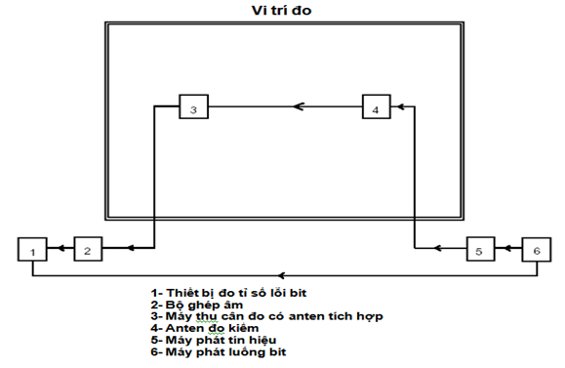
Hình 2 - Sơ đồ đo khối thu có anten tích hợp ở điều kiện đo kiểm thông thường
Vị trí đo phải đáp ứng được các yêu cầu trong băng tần của phép đo. Phân cực của anten đo thử phải phù hợp với yêu cầu anten của thiết bị. Thiết bị cần đo được đặt trên giá, ở vị trí chuẩn như mô tả trong Phụ lục A.
3.3.2.1.2. Sơ đồ đo cho thiết bị có đầu nối anten
Trong trường hợp đo kiểm trong điều kiện bình thường, sử dụng sơ đồ đo như trong Hình 3.
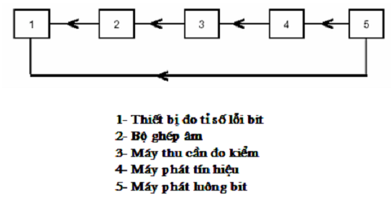
Hình 3 - Sơ đồ đo với khối thu có đầu nối anten
3.3.2.1.3. Thủ tục đo với luồng bit liên tục
Áp dụng thủ tục đo sau:
a) Đặt máy phát tín hiệu ở tần số danh định của máy thu RSU, điều chế với tín hiệu đo thử D-M2 (xem 3.1.3);
b) Điều chỉnh mức của máy phát tín hiệu cho đến khi tỉ lệ lỗi bit nằm trong dải 0,5 x10⁻² đến 2 x 10⁻². Ghi lại mức này của máy phát tín hiệu trong báo cáo kết quả đo;
c) Phép đo này chỉ áp dụng đối với bộ thu phát OBU, và phải được ghi lại trong báo cáo kết quả đo. Lặp lại các bước a) và b) với tần số của máy phát tín hiệu đặt ở tần số bằng tần số danh định của RSU ± 10 ppm (± 58 kHz, sai số tần số phát được cộng vào sai số của sóng mang phụ);
3.3.2.1.4. Thủ tục đo với các bản tin
Áp dụng thủ tục đo sau:
a) Đặt máy phát tín hiệu ở tần số danh định của máy thu RSU, điều chế với tín hiệu đo thử D-M3 (xem 3.1.4);
b) Điều chỉnh mức của máy phát tín hiệu cho đến khi tỉ lệ bản tin thu thành công là 80% trên tổng số 20 bản tin. Ghi lại mức này của máy phát tín hiệu trong báo cáo kết quả đo;
c) Phép đo này chỉ áp dụng đối với bộ thu phát OBU, và phải được ghi lại trong báo cáo kết quả đo. Lặp lại các bước a) và b) với tần số của máy phát tín hiệu đặt ở tần số bằng tần số danh định của RSU   10 ppm (  58 kHz, sai số tần số phát được cộng vào sai số của sóng mang phụ);
3.3.2.2. Lỗi khi các tín hiệu đầu vào mong muốn ở mức cao
Sơ đồ đo giống với các sơ đồ đo độ nhạy khả dụng cực đại (xem 3.3.2.1.1, 3.3.2.1.2 và 3.3.2.1.3). Tăng từ từ mức của máy phát tín hiệu và giám sát tỉ lệ lỗi bit hoặc tỉ lệ bản tin thành công cho đến khi các tỉ lệ này không còn phụ thuộc vào mức của máy phát tín hiệu.
a) Đối với phép đo lỗi bit:
- Tín hiệu từ máy phát tín hiệu được điều chế với D-M2;
- Điều chỉnh mức của máy phát tín hiệu trên mức độ nhạy được công bố là +6 dB, đo và ghi lại tỉ lệ lỗi bit trong báo cáo kết quả đo;
- Điều chỉnh mức của máy phát tín hiệu -50 dBm, đo và ghi lại tỉ lệ lỗi bit trong báo cáo kết quả đo;
b) Đối với phép đo sử dụng các bản tin:
- Tín hiệu từ máy phát tín hiệu được điều chế với các bản tin (điều chế D-M3);
- Điều chỉnh mức của máy phát tín hiệu trên mức độ nhạy được công bố là +6 dB, đo và ghi lại tỉ lệ bản tin thành công trong báo cáo kết quả đo;
- Điều chỉnh mức của máy phát tín hiệu -50 dBm,
- Phát đi 4000 bản tin và ghi lại số bản tin lỗi. Lặp lại phép đo này 5 lần. Số bản tin lỗi lớn nhất trong 5 lần đo sẽ là kết quả cuối cùng được ghi lại trong báo cáo kết quả đo;
3.3.2.3. Các thông số đo suy giảm chất lượng
3.3.2.3.1. Điều kiện chung
Các phép đo này được thực hiện tại đầu nối anten hoặc tại một đầu nối anten tạm thời sử dụng cho phép đo. Với các thiết bị có anten tích hợp (thiết bị không sẵn có đầu nối anten cố định hoặc tạm thời), tín hiệu sẽ được ghép với anten tích hợp qua một anten đo thử như mô tả trong 3.3.2.1.1.
Các phép đo suy giảm chất lượng sử dụng luồng bit được thực hiện với điều chế luồng bit liên tục, D-M2, trên kênh mong muốn. Nếu sử dụng phương pháp điều chế bản tin (xem Phụ lục C), thì các phép đo được thực hiện với điều chế bản tin, D-M4.
Số máy phát tín hiệu cần thiết (2, hoặc 3) phải được ghép thông qua một mạng kết hợp để cung cấp đồng thời cả tín hiệu mong muốn và không mong muốn tới máy thu:
a) Đặt mức của mỗi máy phát ở mức độ nhạy máy thu được xác định trong 3.3.2.1;
b) Điều chỉnh mức tín hiệu của tín hiệu mong muốn A trên mức độ nhạy được công bố là +6 dB;
c) Tăng mức của các tín hiệu không mong muốn B và C, điều chế hoặc không điều chế với quá trình điều chế phù hợp phép đo, cho đến khi tỉ lệ lỗi bit, hoặc tỉ lệ bản tin thành công đạt chuẩn;
d) Mức máy phát gây nhiễu (điểm c), hoặc trong một số phép đo sự khác biệt về mức giữa mức máy phát gây nhiễu và mức độ nhạy công bố (điểm a), là khả năng loại bỏ suy giảm. Các mức này phải được ghi lại trong báo cáo kết quả đo kiểm.
3.3.2.3.2. Mức loại bỏ cùng kênh
Sử dụng sơ đồ đo như trong Hình 4.
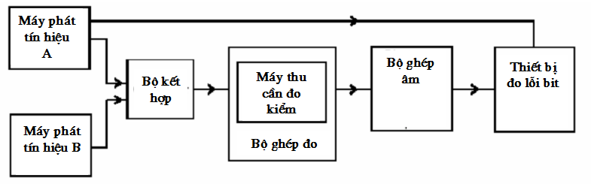
Hình 4 - Sơ đồ đo mức loại bỏ cùng kênh
a) Đối với thiết bị có anten tích hợp, anten của máy thu được ghép nối với bộ phối hợp thông qua một bộ ghép đo như trong Hình 2 (xem 3.3.2.1.1);
b) Đối với thiết bị có đầu nối anten tạm thời hoặc cố định, bộ phối hợp được nối trực tiếp với đầu nối anten của thiết bị.
Với các điều kiện chung xem 3.3.2.3.1:
- Điều chỉnh tần số của máy phát tín hiệu A tới tần số danh định của tín hiệu mong muốn;
- Tắt máy phát tín hiệu B;
- Điều chỉnh mức của tín hiệu mong muốn ở máy phát tín hiệu A, được điều chế với tín hiệu D-M2 trên mức độ nhạy của máy thu cần đo được công bố là +6 dB;
- Bật máy phát tín hiệu B với chế độ không điều chế. Tăng mức của máy phát tín hiệu B cho đến khi máy thu hoạt động với tỉ lệ lỗi bit nằm trong dải từ 0,5 x 10-2 đến 2 x 10⁻²;
- Sự khác biệt mức giữa máy phát tín hiệu A và B là mức loại bỏ cùng kênh.
3.3.2.3.3. Độ chọn lọc kênh kề
Sử dụng sơ đồ đo như trong Hình 4:
a) Đối với thiết bị có anten tích hợp cố định, anten của máy thu được ghép nối với bộ phối hợp qua một bộ ghép đo như trong Hình 2 (xem 3.3.2.1.1);
b) Đối với thiết bị có đầu nối anten cố định hoặc tạm thời, bộ phối hợp được nối trực tiếp với đầu nối anten của thiết bị.
Với các điều kiện chung như trong 3.3.2.3.1:
- Điều chỉnh tần số của máy phát tín hiệu A tới tần số danh định của tín hiệu mong muốn;
- Tắt máy phát tín hiệu B;
- Điều chỉnh mức của tín hiệu mong muốn ở máy phát tín hiệu A, được điều chế với tín hiệu D-M2 trên mức độ nhạy của máy thu cần đo được công bố là +6 dB;
- Điều chỉnh tín hiệu không mong muốn (ở máy phát tín hiệu B đã được bật với chế độ không điều chế) ở một trong các tần số với độ lệch tần như trong 2.2.3.2.3;
- Tăng mức của máy phát tín hiệu B cho đến khi máy thu hoạt động với tỉ lệ lỗi bit nằm trong dải từ 0,5 x 10⁻² đến 2 x 10⁻²;
- Công suất đầu ra của máy phát tín hiệu B là độ chọn lọc kênh kề và được ghi lại trong báo cáo kết quả đo;
- Lặp lại các thủ tục trên với mỗi tần số khác trong 2.2.3.2.3.
- Lặp lại toàn bộ thủ tục với các tần số sóng mang phụ đã công bố;
3.3.2.3.4. Loại bỏ đáp ứng giả
Sử dụng sơ đồ đo như trong Hình 4:
a) Đối với thiết bị có anten tích hợp cố định, anten của máy thu được ghép nối với bộ phối hợp qua một bộ ghép đo như được mô tả như trên xem Hình 3 (xem 3.3.2.1.1);
b) Đối với thiết bị có đầu nối anten cố định hoặc tạm thời, bộ phối hợp được nối trực tiếp với đầu nối anten của thiết bị.
Với các điều kiện chung như trong 3.3.2.3.1:
- Điều chỉnh tần số của máy phát tín hiệu A tới tần số danh định của máy thu;
- Điều chỉnh mức của tín hiệu mong muốn ở máy phát tín hiệu A, được điều chế với tín hiệu D-M2 trên mức độ nhạy của máy thu cần đo được công bố là +6 dB;
- Bật máy phát tín hiệu B ở chế độ không điều chế với mức >-10 dBm;
- Điều chỉnh từ từ máy phát tín hiệu B trong băng tần từ 25 MHz đến 40 GHz, ngoại trừ dải chặn ở một trong hai phía của tần số sóng mang danh định của máy phát, ở mỗi tần số mà tín hiệu mong muốn bị suy giảm, điều chỉnh mức của máy phát tín hiệu B cho đến khi máy thu hoạt động với tỉ lệ lỗi bit nằm trong dải từ 0,5 x 10⁻² đến 2 x 10⁻². Ghi lại mức của máy phát tín hiệu B tương ứng với mỗi tần số mà tín hiệu bị suy giảm trong báo cáo kết quả đo;
- Mức công suất của máy phát tín hiệu B là độ loại bỏ đáp ứng giả.
3.3.2.3.5. Loại bỏ đáp ứng xuyên điều chế
Sử dụng sơ đồ đo như trong Hình 5.
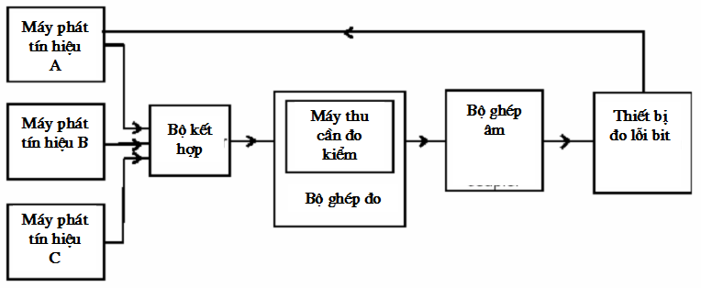
Hình 5 - Sơ đồ đo loại bỏ đáp ứng xuyên điều chế
a) Đối với thiết bị có anten tích hợp cố định, anten của máy thu được ghép nối với bộ phối hợp qua một bộ ghép đo như được mô tả như xem Hình 2 (xem 3.3.2.1.1);
b) Đối với thiết bị có đầu nối anten cố định hoặc tạm thời, bộ phối hợp được nối trực tiếp với đầu nối anten của thiết bị.
Với các điều kiện chung như trong 3.3.2.3.1:
- Điều chỉnh tần số của máy phát tín hiệu A tới tần số danh định của máy thu;
- Điều chỉnh mức của tín hiệu mong muốn ở máy phát tín hiệu A, được điều chế với tín hiệu D-M2) trên mức độ nhạy của máy thu cần đo được công bố là +6 dB;
- Điều chỉnh tần số của tín hiệu từ máy phát tín hiệu B và C tương ứng ở tần số trên tần số của tín hiệu mong muốn là +15 MHz và +30 MHz;
- Máy phát tín hiệu B không điều chế và máy phát tín hiệu C được điều chế với tín hiệu D-M2’. Giữ cho mức ra của máy phát tín hiệu B và C bằng nhau và sau đó điều chỉnh tăng mức của cả hai máy cho đến khi máy thu hoạt động với tỉ lệ lỗi bit nằm trong dải từ 0,5 x 10⁻² đến 2 x 10⁻². Ghi lại mức này trong báo cáo kết quả đo;
- Lặp lại phép đo này với các tín hiệu không mong muốn tương ứng ở tần số -15 MHz và -30 MHz so với tần số của tín hiệu mong muốn;
- Mức công suất của máy phát tín hiệu B và C là độ loại bỏ đáp ứng xuyên điều chế;
- Các mức đo được phải được ghi lại trong báo cáo kết quả đo.
3.3.2.4. Phát xạ giả
3.3.2.4.1. Phát xạ giả dẫn
Phương pháp đo này áp dụng với các máy thu có một đầu nối anten cố định.
Sử dụng một bộ suy hao công suất 50 Ω để bảo vệ máy thu đo (xem 3.3.1.4.1) khỏi bị hư hại khi đo một máy thu tích hợp trong một khối với máy phát.
Máy thu đo được sử dụng phải có dải động và độ nhạy hiệu quả để đạt được độ chính xác cần thiết cho phép đo ở các giới hạn xác định. Đặt độ phân giải độ rộng băng tần phù hợp ở mức thấp hơn giá trị giới hạn là 6 dB để đo chính xác phát xạ giả.
Ghi lại giá trị của độ rộng băng tần này trong báo cáo kết quả đo, khi:
a) Đầu cuối ngõ vào của máy thu cần đo được nối với một máy thu đo có trở kháng vào 50 Ω và bật máy thu cần đo;
b) Điều chỉnh tần số của máy thu đo trong dải từ 25 MHz đến 40 GHz. Ghi lại tần số và mức công suất tuyệt đối của mỗi phát xạ giả phát hiện thấy;
c) Nếu thiết bị đo không được hiệu chuẩn công suất đầu vào thì các thành phần phát xạ được xác định bằng cách thay máy thu bằng một máy phát tín hiệu và điều chỉnh máy phát sao cho nó tạo ra phát xạ giả có mức và tần số được ghi lại trong bước b). Ghi lại mức công suất tuyệt đối của mỗi phát xạ giả;
d) Tần số và mức công suất của mỗi phát xạ giả đo được và độ rộng băng tần của máy thu đo được ghi lại trong báo cáo kết quả đo.
3.3.2.4.2. Phát xạ vỏ
Phương pháp đo này áp dụng với các máy thu có một đầu nối anten cố định:
a) Chọn một vị trí đo từ Phụ lục A, đáp ứng được các yêu cầu về băng tần của phép đo. Anten đo thử, ban đầu được định hướng theo phân cực thẳng đứng và được nối với một máy thu đo. Độ rộng băng tần của máy thu đo được đặt ở giá trị phù hợp thấp hơn mức giá trị giới hạn (xem 2.2.4.3) là 6 dB để đo chính xác phát xạ giả. Độ rộng băng tần này được ghi lại trong báo cáo kết quả đo.
- Máy thu cần đo được đặt trên giá ở vị trí chuẩn của nó, được nối với một anten giả;
b) Bức xạ của bất kỳ phát xạ giả nào đều được phát hiện bởi anten đo thử và máy thu đo trong băng tần từ 25 MHz đến 40 GHz. Ghi lại tần số của mỗi phát xạ giả. Nếu vị trí đo bị gây nhiễu từ các vị trí bên ngoài, việc xác định đại lượng này sẽ được thực hiện trong một phòng kín, với cự ly từ máy phát đến anten đo thử được giảm đi;
c) Tại mỗi tần số phát xạ, điều chỉnh máy thu đo và nâng hoặc hạ anten đo thử trong dải độ cao xác định cho đến khi phát hiện được mức tín hiệu cực đại trên máy thu đo;
d) Quay máy thu 360⁰ xung quanh trục thẳng đứng, để cực đại hoá tín hiệu thu được;
e) Nâng hoặc hạ thấp anten đo thử trong dải độ cao xác định cho đến khi tín hiệu đạt mức cực đại, ghi lại mức tín hiệu này;
f) Sử dụng anten thay thế để thay cho anten máy thu (xem A.2.3) với cùng vị trí và phân cực. Nối anten thay thế với máy phát tín hiệu;
g) Tại mỗi tần số phát xạ, điều chỉnh cả máy phát tín hiệu, anten thay thế, và máy thu đo. Nâng hoặc hạ thấp anten đo thử trong dải độ cao xác định cho đến khi phát hiện thấy tín hiệu cực đại trên máy thu đo. Ghi lại mức của máy phát tín hiệu khi tạo ra mức tín hiệu giống với mức tín hiệu trong bước e). Sau khi hiệu chỉnh do tăng ích anten thay thế và suy hao cáp giữa máy phát tín hiệu và anten thay thế, mức thu được chính là phát xạ giả bức xạ tại tần số đó;
h) Tần số và mức công suất của mỗi phát xạ giả đo được và độ rộng băng tần của máy thu đo được ghi lại trong báo cáo kết quả đo.
i) Lặp lại từ bước b) đến bước h) với anten đo thử được định hướng theo phân cực ngang;
3.3.2.4.3. Phát xạ giả bức xạ
Phương pháp đo này áp dụng với các máy thu có anten tích hợp:
a) Chọn một vị trí đo từ Phụ lục A đáp ứng được các yêu cầu về băng tần của phép đo. Anten đo thử ban đầu được định hướng theo phân cực thẳng đứng và được nối với máy thu đo. Độ rộng băng tần của máy thu đo được đặt ở giá trị phù hợp thấp hơn mức giá trị giới hạn (xem 2.2.4.3) là 6 dB để đo chính xác phát xạ giả. Độ rộng băng tần này được ghi lại trong báo cáo kết quả đo.
- Máy thu cần đo được đặt trên giá ở vị trí chuẩn của nó;
b) Thực hiện các phép đo như các bước từ b) đến i) trong 3.3.2.4.2.
3.3.3. Khối OBU
3.3.3.1. Độ nhạy của OBU
Đối với tất cả các ứng dụng, OBU phải được đo kiểm mà không có các vật liệu đặt trên đường truyền vô tuyến, ví dụ như kính chắn gió.
Sử dụng sơ đồ đo như trong Hình 6.
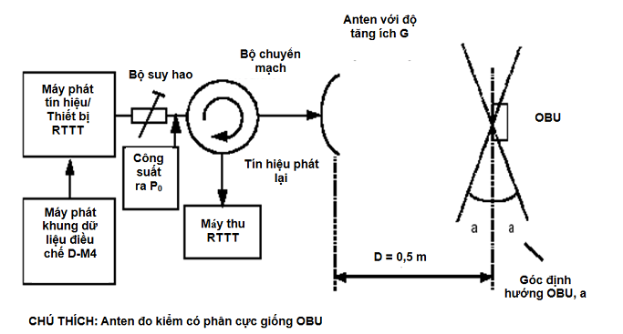
Hình 6 - Sơ đồ đo độ nhạy OBU
a) Điều chế đo thử, D-M4, phải tuân thủ thủ tục truy nhập với ứng dụng theo công bố của nhà sản xuất và phải được sự đồng ý của phòng thử nghiệm. Chỉ số điều chế của máy phát tín hiệu hoặc thiết bị RTTT phải lớn hơn hoặc bằng 0,5 theo như công bố của nhà sản xuất;
b) Trước khi thực hiện phép đo, điều chỉnh góc định hướng của bộ phát đáp, a, lệch 35⁰ theo hướng xấu nhất. Hướng xấu nhất này phải được bên cung cấp thiết bị công bố. Góc a được đo từ hướng trực giao với hướng truyền lan;
c) Giám sát đáp ứng OBU ở máy thu RTTT;
d) Giảm công suất đầu ra P₀ bằng cách tăng bộ suy hao theo từng bước 1 dB cho đến khi đáp ứng chính xác của OBU ngừng lại;
e) Giảm bộ suy hao đi 1 dB;
CHÚ THÍCH: OBU sẽ bắt đầu đáp ứng trở lại.
f) Đo công suất đầu ra P₀ bằng một máy phân tích phổ;
g) Lặp lại phép đo với góc a được điều chỉnh bằng 0⁰ (hướng chuẩn).
Độ nhạy của OBU, P_{sens} tính theo dBm, được tính như sau:
P_{sens} = P₀ + G – L_{cir} - L_{pro}
Trong đó: G là tăng ích anten,
L_{cir} là suy hao góc quay,
L_{pro} = 20log(4πD) / λ là suy hao truyền lan.
CHÚ THÍCH: Tại tần số 5,8 GHz và cự ly đo D = 0,5 m thì suy hao truyền lan là 41,7 dB.
3.3.3.2. Truy nhập OBU
Sử dụng sơ đồ đo như trong Hình 7:
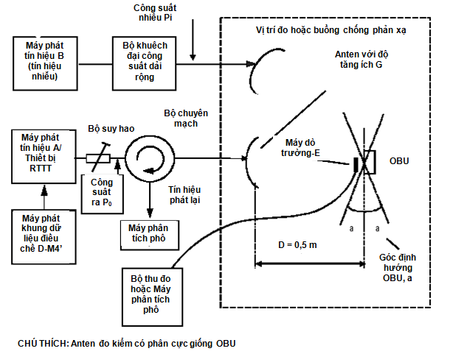
Hình 7 - Sơ đồ đo truy nhập OBU
Đối với các phép đo ở tần số 5,8 GHz, điều chỉnh công suất đầu ra của máy phát tín hiệu A ở mức xấp xỉ 10 dB trên mức độ nhạy của OBU (xem 2.3.1).
Đặt góc định hướng bằng 0⁰.
Tắt máy phát tín hiệu B. OBU được đặt trong trường điện từ được điều chế với các khung dữ liệu sai bởi máy phát tín hiệu A hoặc thiết bị RTTT với điều chế đo thử D- M4’.
Giám sát đáp ứng của OBU bằng một máy phân tích phổ.
Bật máy phát tín hiệu B. Lặp lại các phép đo trên tại các tần số như trong Bảng 10 trong điều kiện có tín hiệu gây nhiễu không điều chế.
Bảng 10 - Các mức và tần số của tín hiệu nhiễu
Tần số | 100 MHz | 250 MHz | 900 MHz | 1,8 GHz | 2,45 GHz | 5,8 GHz | 7,5 GHz | 12 GHz
Cường độ trường của nhiễu, V/m | 10 | 10 | 10 | 10 | 15 | 15 | 1,5 | 1,5
Để đặt tần số và cường độ trường của tín hiệu nhiễu, cần sử dụng thủ tục sau:
- Điều chỉnh máy phát tín hiệu B tới tần số xác định trong Bảng 10;
- Điều chỉnh mức ra của máy phát tín hiệu B đến cường độ trường xác định theo Bảng 10 bằng một trong những phương pháp sau:
Phương pháp 1:
+ Thay OBU bằng một máy dò trường E đã được hiệu chuẩn;
+ Điều chỉnh máy phát tín hiệu B cho đến khi trên máy dò trường E đo được trường E xác định như trong Bảng 10;
+ Thay máy dò trường E bằng OBU và thực hiện đo tín hiệu nhiễu;
Phương pháp 2: Công suất nhiễu cần thiết, P_{i} , được tính theo công thức:
P_{i(dBm)} = 20 log E + 20 log d₂ - G₂ 15,2
+ Trong đó: P_{i (dBm)} là công suất nhiễu;
d₂(m) là khoảng cách giữa anten chuẩn và OBU;
G₂ (dB) là tăng ích của anten gây nhiễu
3.3.3.3. Sai số tần số
Sử dụng sơ đồ đo như trong Hình 8:
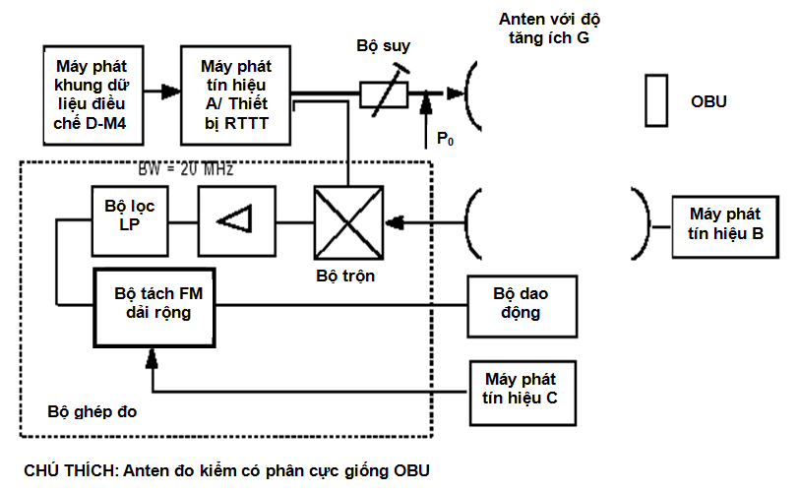
Hình 8 – Sơ đồ đo sai số tần số
Nhà sản xuất phải cung cấp bộ ghép đo kèm với các tài liệu cần thiết và thông tin hiệu chuẩn bộ ghép đo.
Thủ tục đo như sau:
a) Điều chỉnh máy phát tín hiệu C tới tần số sóng mang phụ danh định của OBU.
Điều chỉnh mức của máy phát tín hiệu C theo tài liệu của nhà sản xuất;
b) Tắt máy phát tín hiệu B;
c) Tắt điều chế của máy phát tín hiệu A (hoặc thiết bị RTTT);
d) Điều chỉnh mức công suất ra của máy phát A (hoặc thiết bị RTTT) phía sau bộ suy hao, P₀, để có mật độ công suất tạo ra mức vào là -14 dBm, như được đo với anten 0 dBi, ở vị trí của OBU;
e) Bật máy phát tín hiệu B với chế độ không điều chế. Điều chỉnh mức ra để có mật độ công suất tạo ra mức vào là -14 dBm, như được đo với anten 0 dBi, ở vị trí của OBU;
f) Điều chỉnh tần số của máy phát tín hiệu B tới tần số danh định của máy thu RTTT;
Điều chỉnh bộ dao động để tạo độ lệch âm và lệch dương, gây ra biến đổi tần số của máy phát tín hiệu B là ±5 ppm (29 kHz);
g) Tắt máy phát tín hiệu B;
h) Tín hiệu máy phát A được điều chế (hoặc thiết bị RTTT) với một cụm truy vấn đơn của tín hiệu điều chế D-M4. Đo biến đổi tần số trên bộ dao động và ghi lại kết quả này trong báo cáo kết quả đo. Lặp lại bước này 10 lần;
i) Sai số tần số là giá trị lớn nhất đo được lệch khỏi tần số danh định trong suốt khe thời gian xác định trong Hình 1;
3.3.3.4. Phát xạ giả
Phép đo này được thực hiện ở các tần số sau, ngoại trừ tần số sóng mang phụ công bố:
- f₀ ± 1,0 MHz ;
- f₀ ± 1,5 MHz;
- f₀ ± 2,0 MHz;
- f₀ ± 3,0 MHz;
- f₀ ± 3,5 MHz;
- f₀ ± 4,0 MHz;
- f₀ ± 5,0 MHz;
Với f₀ là tần số phát của RSU.
Sử dụng sơ đồ đo như trong Hình 9.
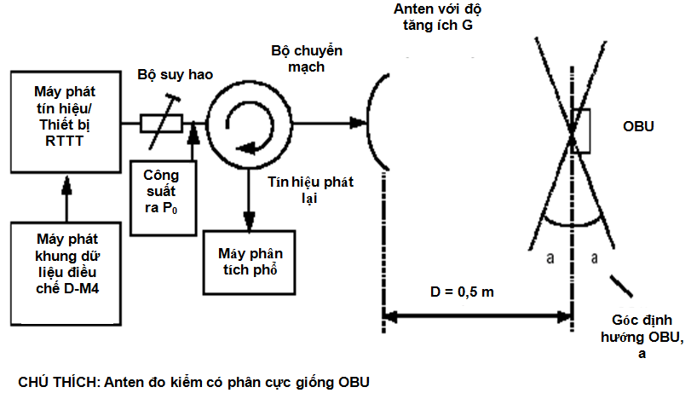
Hình 9 - Sơ đồ đo phát xạ giả
Thủ tục đo như sau:
a) Quá trình điều chế tín hiệu D-M4 của máy phát RTTT hoặc máy phát tín hiệu phải tuân thủ theo thủ tục truy nhập dữ liệu dành cho ứng dụng;
b) Nếu có thể, OBU được điều khiển hoặc thiết lập theo cách thức khác trong chế độ đo kiểm chỉ phát một sóng mang phụ không điều chế;
c) Điều chỉnh góc định hướng a của bộ phát đáp về 00. Góc a được đo từ hướng trực giao với hướng truyền;
d) Điều chỉnh mức công suất ra sau bộ suy hao, P0, để đạt mật độ công suất tạo ra mức vào là -14 dBm ở OBU, như là được đo với một anten 0 dBi;
e) Đo phát xạ giả (xem Phụ lục A);
f) Đo phát xạ giả OBU trong băng tần từ 25 MHz tới 40 GHz. Điều chỉnh độ rộng băng tần đo là 100 kHz.
4. QUY ĐỊNH VỀ QUẢN LÝ
Các thiết bị truyền dẫn dữ liệu tốc độ cao băng tần 5,8 GHz thuộc phạm vi điều chỉnh tại mục 1.1 phải tuân thủ quy định tại Quy chuẩn này.
5. TRÁCH NHIỆM CỦA TỔ CHỨC, CÁ NHÂN
Các tổ chức, cá nhân liên quan có trách nhiệm thực hiện chứng nhận hợp quy và công bố hợp quy các thiết bị truyền dẫn dữ liệu tốc độ cao băng tần 5,8 GHz và chịu sự kiểm tra của cơ quan quản lý nhà nước theo các quy định hiện hành.
6. TỔ CHỨC THỰC HIỆN
6.1. Cục Viễn thông và các Sở Thông tin và Truyền thông có trách nhiệm tổ chức hướng dẫn, triển khai quản lý các thiết bị truyền dẫn dữ liệu tốc độ cao băng tần 5,8 GHz theo Quy chuẩn này.
6.2. Trong trường hợp các quy định nêu tại Quy chuẩn này có sự thay đổi, bổ sung hoặc được thay thế thì thực hiện theo quy định tại văn bản mới.

PHỤ LỤC A
(Quy định)
Phép đo bức xạ
A.1. Vị trí đo kiểm và sơ đồ chung cho các phép đo liên quan tới việc sử dụng các trường bức xạ
A.1.1. Vị trí đo kiểm ngoài trời
Vị trí đo kiểm ngoài trời phải là đất hoặc mặt phẳng hợp lý. Tại một vị trí đo kiểm, mặt phẳng đất phải rộng tối thiểu là có đường kính 5 m. Tại khoảng giữa mặt phẳng đất này sử dụng một giá đỡ không dẫn, có khả năng quay 360⁰ trong phương nằm ngang, để đỡ mẫu kiểm tra trong vị trí chuẩn, cách mặt phẳng đất 1,5 m. Vị trí đo kiểm phải đủ rộng để có thể dựng các anten phát hay anten đo ở khoảng cách bằng giá trị lớn nhất trong hai giá trị λ/2 và 3 m. Khoảng cách sử dụng trên thực tế phải được ghi lại cùng với các kết quả đo kiểm.
Phải đảm bảo các phản xạ từ các đối tượng bên ngoài gần địa điểm đo kiểm không làm giảm độ chính xác của các kết quả phép đo.
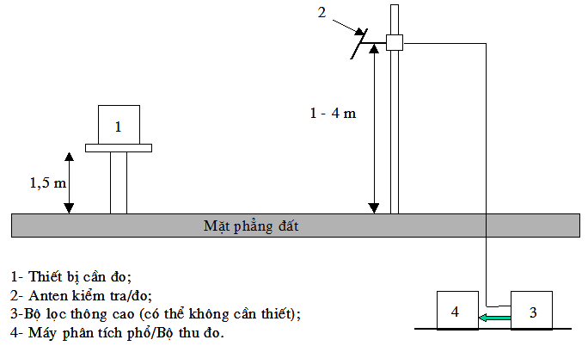
Hình A.1 - Bố trí thiết bị đo
A.1.2. Vị trí chuẩn
Vị trí chuẩn trong tất cả các vị trí đo kiểm tra như sau:
- Đối với thiết bị có anten tích hợp, nó sẽ được đặt ở vị trí gần với vị trí sử dụng thông thường nhất như nhà sản xuất công bố;
- Phân cực của anten đo thử và anten thiết bị phải giống nhau trong độ rộng băng tần của anten thiết bị; ở các tần số khác, phân cực của anten đo thử là phân cực đứng.
A.1.3. Anten đo thử
Anten đo thử được sử dụng phát hiện những bức xạ từ mẫu thử, khi vị trí đo được sử dụng cho các phép đo bức xạ.
Anten đo thử được gắn trên một giá đỡ sao cho có thể sử dụng theo phân cực ngang hoặc đứng và độ cao tâm anten so với mặt đất thay đổi từ 1 m đến 4 m. Tốt nhất nên sử dụng anten có độ định hướng cao. Kích thước anten dọc theo trục đo không được vượt quá 20% khoảng cách đo.
Đối với các phép đo bức xạ máy phát và thu, anten đo thử được nối tới máy thu đo, có khả năng điều chỉnh tới tần số cần đo bất kỳ và đo chính xác các mức tương đối của tín hiệu lối vào.
Khi đo ở băng tần số lên đến 1 GHz, anten đo thử phải là một lưỡng cực λ/2 (lưỡng cực nửa bước sóng), cộng hưởng ở tần số hoạt động, hoặc một lưỡng cực ngắn hơn nhưng được hiệu chuẩn theo lưỡng cực λ/2 . Khi đo ở băng tần số trên 4 GHz, phải sử dụng một ống dẫn sóng. Đối với các phép đo trong băng tần từ 1 GHz đến 4 GHz thì có thể sử dụng hoạt một lưỡng cực λ/2 hoặc một ống dẫn sóng.
Khoảng cách giữa mặt phẳng đất và đầu thấp của lưỡng cực không được nhỏ hơn 0,3 m.
Anten đo thử được dùng để tách trường bức xạ từ cả mẫu thử và anten thay thế, khi được sử dụng cho các phép đo bức xạ. Khi sử dụng cho các phép đo đặc tính máy thu, nếu cần thiết, sử dụng anten đo thử như một anten phát.
A.1.4. Vị trí đo trong nhà tuỳ chọn
Khi tần số của tín hiệu đo lớn hơn 80 MHz, có thể phải sử dụng một vị trí đo trong nhà. Nếu như vị trí này được sử dụng thì phải được ghi lại trong báo cáo kết quả đo.
Vị trí đo có thể là một phòng thử nghiệm với diện tích tối thiểu là 6 m x 7 m và có chiều cao tối thiểu là 2,7 m.
Ngoài thiết bị đo, người vận hành, tường, sàn và trần, phòng đo càng ít các vật phản xạ khác càng tốt.
Các tín hiệu phản xạ chính từ bức tường phía sau thiết bị cần đo kiểm được giảm đi bằng cách đặt tấm chắn làm bằng chất liệu hấp thụ trước tường. Trong trường hợp các phép đo phân cực ngang, sử dụng các tấm phản xạ góc quanh anten đo thử để giảm tác động của các tia phản xạ từ tường đối diện, trần và sàn của phòng.
Tương tự như vậy, đối với các phép đo phân cực thẳng đứng, sử dụng các tấm phản xạ góc quanh anten đo thử giảm tác động của các phản xạ từ các tường bên. Đối với các phép đo ở băng tần thấp hơn (dưới 175 MHz) thì không cần thiết sử dụng các tấm phản xạ. Vì những lý do thực tế, có thể thay anten lưỡng cực nửa sóng (λ/2) theo A.2 bằng một anten có chiều dài không đổi miễn là chiều dài này trong khoảng từ λ/4 đến λ trong băng tần số đo và độ nhạy của hệ thống đo thích đáng.
A.2. Hướng dẫn sử dụng các vị trí đo kiểm bức xạ
Đối với các phép đo liên quan đến việc sử dụng các trường bức xạ, sử dụng vị trí đo kiểm tuân theo các yêu cầu của A.1. Khi sử dụng một vị trí đo như vậy, phải tuân thủ các điều kiện sau để đảm bảo sự phù hợp cho các kết quả đo.
A.2.1. Khoảng cách đo
Thực tế cho thấy khoảng cách đo không phải là yếu tố quan trọng và ảnh hưởng không đáng kể tới các kết quả đo, với điều kiện khoảng cách không nhỏ hơn λ/2 tại tần số của phép đo và thực hiện cẩn thận các yêu cầu trong Phụ lục này. Các phòng thử nghiệm ở châu Âu thường sử dụng các khoảng cách đo là 3, 5, 10 và 30 m.
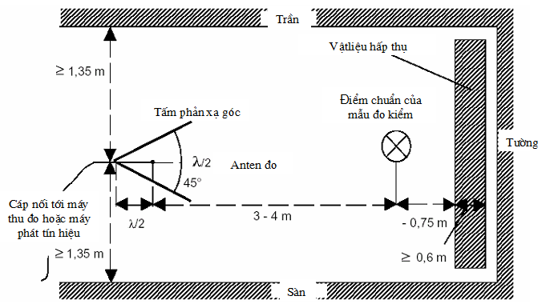
Hình A.2 - Bố trí vị trí đo trong nhà (trường hợp phân cực ngang)
A.2.2. Anten đo thử
Có thể sử dụng các loại anten đo thử khác nhau vì việc thực hiện các phép đo thay thế sẽ làm giảm sai số của các kết quả đo.
Việc thay đổi độ cao của anten đo thử trong phạm vi từ 1 m đến 4 m là điều cần thiết để xác định được điểm mà tại đó bức xạ là cực đại.
Tại các tần số thấp gần dưới 100 MHz, sự thay đổi độ cao anten có thể không cần thiết.
A.2.3. Anten thay thế
Sử dụng anten thay thế và máy phát tín hiệu thay cho thiết bị cần đo trong các phép
đo thay thế. Đối với các phép đo dưới tần số 1 GHz, anten thay thế là một lưỡng cực nửa sóng, cộng hưởng ở tần số đo hoặc là một lưỡng cực ngắn hơn, nhưng được hiệu chuẩn theo lưỡng cực nửa sóng. Đối với các phép đo ở băng tần số trên 4 GHz, phải sử dụng một ống dẫn sóng. Đối với các phép đo trong băng tần từ 1 GHz đến 4 GHz thì có thể sử dụng một lưỡng cực nửa sóng hoặc một ống dẫn sóng. Tâm của anten phải trùng với điểm chuẩn của mẫu thử mà nó thay thế. Điểm chuẩn này là tâm khối của mẫu thử khi anten được gắn trong vỏ, hoặc là điểm mà anten ngoài nối với vỏ. Khoảng cách tối thiểu giữa đầu thấp của lưỡng cực với mặt phẳng đất là 300 mm.
A.2.4. Các cáp phụ trợ
Vị trí của các cáp phụ trợ (cáp nguồn hay cáp micro,...) mà không được cách ly phù hợp, có thể gây ra những thay đổi trong các kết quả đo. Để có kết quả chính xác, nên bố trí cáp và các dây dẫn theo phương thẳng đứng từ trên xuống (qua một lỗ trong giá đỡ không dẫn).
A.3. Vị trí đo kiểm trong nhà tùy chọn sử dụng buồng chống phản xạ
Đối với các phép đo bức xạ, khi tần số của các tín hiệu được đo lớn hơn 30 MHz, có thể sử dụng vị trí đo trong nhà là buồng chống phản xạ được che chắn tốt và mô phỏng môi trường không gian tự do. Nếu sử dụng buồng đo như vậy, thì điều này phải được ghi lại trong báo cáo kết quả đo kiểm.
Anten đo thử, máy thu đo được sử dụng tương tự như phương pháp thông thường, theo A.1. Trong băng tần từ 30 MHz đến 100 MHz, cần thêm một số hiệu chỉnh cần thiết.
Một ví dụ về vị trí đo điển hình này là một buồng chống phản xạ, được che chắn tốt về điện, chiều dài 10 m, rộng 5 m, cao 5 m. Các bức tường và trần được phủ bằng vật liệu hấp thụ sóng RF với độ cao 1 m. Nền phải được phủ bằng chất liệu hấp thụ độ dày 1 m, sàn gỗ có khả năng chịu được sức nặng của thiết bị và người đo kiểm. Với các phép đo lên tới tần số 12,75 GHz có thể sử dụng khoảng cách đo từ 3 m đến 5 m dọc theo trục giữa của phòng. Đối với các phép đo với tần số trên 12,75 GHz, có thể sử dụng phòng đo với những hiệu chỉnh cần thiết cho phù hợp với tần số đo. Cấu trúc buồng chống phản xạ được mô tả trong các mục sau.
A.3.1. Cấu trúc buồng chống phản xạ có chắn điện
Các phép đo trường tự do có thể được mô phỏng trong buồng đo có màn chắn bên ngoài với các bức tường được phủ chất liệu hấp thụ sóng RF. Hình A.3 chỉ ra các yêu cầu đối với suy hao che chắn và suy hao phản xạ của buồng đo như vậy. Vì kích thước và đặc tính của các chất liệu hấp thụ thông thường bị hạn chế với tần số dưới 100 MHz (độ cao của các vật hấp thụ < 1 m, suy hao phản xạ < 20 dB), một buồng như vậy phù hợp hơn với các phép đo trên tần số 100 MHz. Hình A.4 minh hoạ cấu trúc của một buồng đo chống phản xạ có kích thước rộng 5 m, dài 10 m, cao 5 m.
Trần và các bức tường được phủ bằng các vật hấp thụ sóng RF có dạng hình chóp với độ cao xấp xỉ 1 m hoặc bằng chất lượng tương đương với đặc tính tương tự. Nền được phủ bằng các vật hấp thụ tạo thành một sàn nhỏ không dẫn. Các kích thước bên trong của buồng là 3 m x 8 m x 3 m, như vậy thì có thể có được khoảng cách đo cực đại với độ dài 5 m theo trục giữa của phòng.
Tại tần số 100 MHz, khoảng cách đo có thể tăng tới giá trị cực đại là 2λ.
Các lớp hấp thụ ở sàn làm giảm các phản xạ từ sàn nên không cần thay đổi độ cao anten và các tác động của phản xạ sàn không đáng kể.
Do vậy, tất cả các kết quả đo có thể được kiểm tra bằng các phép tính đơn giản và các độ không đảm bảo đo có các giá trị nhỏ nhất do cấu hình đo đơn giản.
A.3.2. Ảnh hưởng của các phản xạ ký sinh trong buồng chống phản xạ
Đối với truyền sóng trong không gian tự do, trong điều kiện trường xa, mối tương quan E = E₀(R₀/R) biểu thị sự phụ thuộc của trường E vào khoảng cách R, trong đó E₀ là cường độ trường chuẩn trong khoảng cách chuẩn R₀ là hoàn toàn phù hợp.
Việc sử dụng mối tương quan này rất hữu ích để so sánh các kết quả đo, vì tất cả các hằng số được khử theo tỉ số và suy hao cáp, hay độ không phối hợp trở kháng anten hoặc các kích thước đều không quan trọng.
Nếu lấy logarit hệ thức trên, thì rất dễ dàng thấy được độ lệch khỏi đường cong lý tưởng do tương quan lý tưởng của cường độ trường và khoảng cách có thể biểu thị là đường thẳng và các độ lệch xuất hiện trên thực tế có thể thấy được rõ ràng. Phương pháp gián tiếp này dễ dàng biểu thị những thăng giáng do phản xạ và ít phức tạp hơn so với phương pháp đo trực tiếp suy hao phản xạ.
Với một buồng chống phản xạ có kích thước như giả thiết theo A.3, tại các tần số lên đến 100 MHz, không có các điều kiện về trường xa và do vậy các phản xạ mạnh hơn nên cần hiệu chỉnh cẩn thận; trong băng tần giữa 100 MHz đến 1 GHz, sự phụ thuộc của cường độ trường vào khoảng cách rất phù hợp với các giá trị dự tính. Trong băng tần từ 1 GHz đến 40 GHz, vě khả năng loại bỏ xuất hiện nhiều hơn nên cường độ trường và khoảng cách không tương quan với nhau.
A.3.3. Hiệu chuẩn buồng chống phản xạ RF có màn chắn
Trên băng tần từ 30 MHz đến 40 GHz, cần phải hiệu chuẩn cẩn thận buồng chống phản xạ có màn chắn.
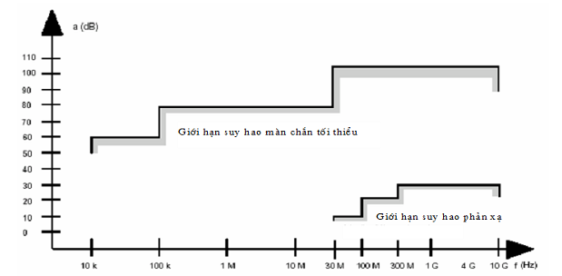
Hình A.3 - Đặc tả đối với suy hao phản xạ và che chắn
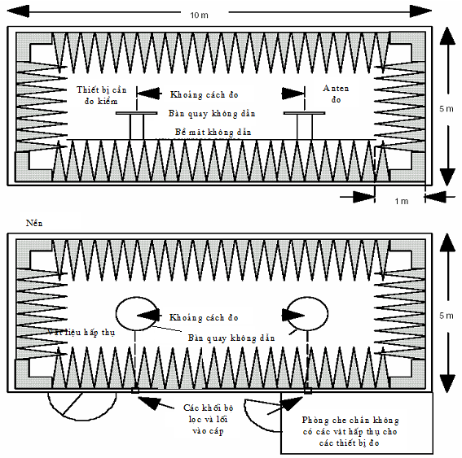
Hình A.4 - Ví dụ cấu trúc một buồng chống phản xạ có màn chắn

PHỤ LỤC B
(Quy định)
Mô tả chung về các phương pháp đo
Phụ lục B giới thiệu phương pháp chung để đo các tín hiệu RF sử dụng các vị trí đo và sơ đồ đo xem Phụ lục A. Ngoài ra, Phụ lục này còn giới thiệu phương pháp đo phát xạ bức xạ dựa trên việc tính toán.
B.1. Các phép đo dẫn
Vì các mức công suất của thiết bị cần đo kiểm trong tiêu chuẩn này thấp nên có thể áp dụng các phép đo dẫn đối với các thiết bị có đầu nối anten. Khi thiết bị không có đầu nối anten thì phải sử dụng một bộ ghép nối hoặc bộ suy hao với giá trị kết cuối chính xác.
Công suất bức xạ đẳng hướng tương đương được tính toán từ giá trị đo được, tăng ích tương đối của anten đã biết với anten đẳng hướng, suy hao do cáp, do ghép nối trong hệ thống đo.
B.2. Các phép đo bức xạ
Các phép đo bức xạ được thực hiện với anten đo thử, máy thu đo được mô tả xem Phụ lục A. Anten đo thử, máy thu đo, máy phân tích phổ, vôn kế phải được hiệu chuẩn theo thủ tục trong Phụ lục này. Thiết bị cần đo và anten đo thử được định hướng sao cho thu được mức công suất phát xạ lớn nhất. Vị trí này phải được ghi lại trong báo cáo kết quả đo. Thực hiện đo băng tần số trong vị trí này.
Thực hiện các phép đo bức xạ trong buồng chống phản xạ. Với các vị trí đo kiểm khác thì cần có những hiệu chỉnh cần thiết (xem Phụ lục A).
a) Sử dụng vị trí đo đáp ứng được các yêu cầu trong băng tần đo xác định;
b) Máy phát cần đo được đặt trên giá ở vị trí chuẩn (xem A.1.2) và được bật lên;
c) Nếu không có công bố khác thì ban đầu anten đo thử được định hướng theo phân cực đứng. Điều chỉnh độ cao của anten đo thử trong dải độ cao xác định cho đến khi mức tín hiệu nhận được trên máy thu đo là cực đại;
Nếu phép đo được tiến hành ở một vị trí đo kiểm như trong A.3, thì không cần điều chỉnh độ cao của anten đo thử;
d) Quay máy phát 360⁰ theo trục thẳng đứng để cực đại hoá tín hiệu thu được;
e) Điều chỉnh độ cao của anten đo thử trong dải độ cao xác định, nếu cần thiết, cho đến khi thu được mức tín hiệu cực đại. Ghi lại mức này trong báo cáo kết quả đo kiểm (giá trị cực đại này có thể thấp hơn giá trị nhận được ở các độ cao ngoài dải giới hạn xác định);
f) Lặp lại phép đo này với anten đo thử phân cực ngang;
g) Thay anten của máy phát bằng một anten thay thế với vị trí và phân cực tương tự. Điều chỉnh tần số của máy phát tín hiệu theo tần số máy phát;
h) Lặp lại các bước từ c) đến f);
i) Điều chỉnh mức tín hiệu đầu vào anten thay thế cho đến khi bằng với mức nhận được ở máy thu đo;
j) Lặp lại phép đo này với phân cực ngang;
k) Công suất bức xạ bằng công suất mà của máy phát tín hiệu, cộng thêm tăng ích của anten thay thế và suy hao của cáp giữa máy phát tín hiệu và anten thay thế.

PHỤ LỤC C
(Quy định)
Phương pháp đo máy thu sử dụng các bản tin
C.1. Giới thiệu chung
Có thể đo kiểm thiết bị bằng cách sử dụng các bản tin khi không thể kiểm tra bằng các luồng bit theo 3.1.3. Trong trường hợp này, các tín hiệu đo thử phải là các chuỗi các bit mã hoá chính xác hoặc các bản tin điều chế D-M4. Các bản tin có thể được sử dụng để kích hoạt OBU hoặc thử chất lượng của toàn bộ một hệ thống đã lắp đặt.
C.2. Các tín hiệu kiểm tra
Điều chế và các tín hiệu kiểm tra thông thường như sau:
- Tín hiệu D-M3 tương ứng với các bản tin đơn, được sử dụng cho các phép đo kiểm máy thu với phương pháp lên - xuống như mô tả trong C.3 và C.4, được kích hoạt bằng một hệ thống đo kiểm thủ công hoặc tự động. Quá trình này cung cấp một tín hiệu đo thử thông thường theo yêu cầu của các phép đo máy thu (xem 3.3.2.1.4 và 3.3.2.3);
- Tín hiệu D-M4, bao gồm các tín hiệu, các bản tin mã hoá chính xác, được phát tuần tự từng bản tin một và không có khoảng trống giữa chúng;
- Tín hiệu D-M4’, bao gồm các tín hiệu, các bản tin mã hoá sai, được phát tuần tự từng bản tin một và không có khoảng trống giữa chúng.
Tín hiệu D-M3 được sử dụng cho các phương pháp đo kiểm máy thu bằng các bản tin khi cần phải phát từng bản tin đơn lẻ một số lần nhất định (ví dụ 20 lần, xem tín hiệu đo thử thông thường của 3.3.2.3.2, 3.3.2.3.3, 3.3.2.3.4). Quá trình điều chế đo kiểm tương ứng theo thoả thuận giữa nhà sản xuất và phòng thử nghiệm.
Tín hiệu D-M4 được sử dụng cho các phương pháp đo kiểm máy phát như đo công suất ngoài băng (xem 3.3.1.3), phát xạ giả bức xạ (xem 3.3.1.4.3 và 3.3.1.4.4) và nhiễu điều chế khi thực hiện các phép đo suy giảm chất lượng máy thu (xem 3.3.2.3). Các tín hiệu D-M4 và D-M4’ phải được sự nhất trí giữa nhà sản xuất và phòng thử nghiệm.
Bộ mã hoá đi kèm với máy phát phải có khả năng điều chế đo kiểm thông thường cho D-M3 và D-M4. Những vấn đề chi tiết về D-M3, D-M4 và D-M4’ phải được ghi lại trong báo cáo kết quả đo.
C.3. Phương pháp đo độ nhạy máy thu
Sử dụng sơ đồ đo phù hợp trong Hình 2 hoặc Hình 3 (xem 3.3.2.1) với máy phát luồng bit và các thiết bị đo tỉ lệ lỗi được thay bằng máy phát bản tin và thiết bị phát hiện lỗi bản tin.
Sử dụng thủ tục đo sau:
a) Tín hiệu mong muốn ở máy phát tín hiệu A, hoạt động ở tần số danh định của máy thu được điều chế với tín hiệu đo thử D-M3 theo hướng dẫn của nhà sản xuất và được phòng thử nghiệm công nhận;
b) Máy phát tín hiệu A ở mức sao cho tỉ lệ bản tin thu thành công nhỏ hơn 10%;
c) Tín hiệu điều chế thông thường được phát lặp đi lặp lại trong suốt thời gian quan sát mỗi khi nhận được một đáp ứng thành công hoặc không. Tăng mức của máy phát tín hiệu A thêm 2 dB cho mỗi lần không nhận được đáp ứng thành công. Tiếp tục thủ tục cho đến khi nhận được các đáp ứng thành công. Ghi lại mức của máy phát tín hiệu A;
d) Giảm mức của máy phát tín hiệu A bớt 1 dB và ghi lại mức mới. Quá trình điều chế được lặp lại 20 lần. Trong mỗi trường hợp, nếu không nhận được đáp ứng thì tăng mức của máy phát tín hiệu thêm 1 dB và ghi lại mức mới. Nếu nhận được đáp ứng thành công thì giảm mức của máy phát tín hiệu bớt 1 dB và ghi lại mức mới;
e) Độ nhạy khả dụng cực đại là giá trị trung bình của các giá trị được ghi lại trong bước c) và d);
Độ nhạy này phải được công bố trong báo cáo kết quả đo kiểm.
Giới hạn độ nhạy hoàn toàn tương tự như giới hạn với phương pháp đo sử dụng các luồng bit liên tục (xem 2.2.1.3).
C.4. Phương pháp đo độ suy giảm máy thu
Sử dụng sơ đồ đo phù hợp trong Hình 4, Hình 6 (xem 3.3.2.3) với máy phát luồng bit và các thiết bị đo tỉ lệ lỗi được thay bằng máy phát bản tin và thiết bị phát hiện lỗi bản tin.
Thủ tục đo hoàn toàn tương tự như trong 3.3.2.3, ngoại trừ:
a) Tín hiệu mong muốn ở máy phát tín hiệu A được điều chế với tín hiệu đo thử D- M3;
b) Tín hiệu không mong muốn ở máy phát tín hiệu B (và C) nếu được điều chế thì sẽ được điều chế với tín hiệu D-M4;
c) Máy phát tín hiệu B (và C) ở mức sao cho tỉ lệ bản tin thu thành công nhỏ hơn 10%;
d) Tín hiệu điều chế thông thường được phát lặp đi lặp lại trong suốt thời gian quan sát mỗi khi nhận được một đáp ứng thành công hoặc không. Giảm mức của máy phát tín hiệu B (và C) bớt 2 dB cho mỗi lần không nhận được đáp ứng thành công. Tiếp tục thủ tục cho đến khi nhận được 3 đáp ứng thành công liên tiếp. Ghi lại mức của máy phát tín hiệu B (và C);
e) Tăng mức của máy phát tín hiệu B (và C) thêm 1 dB và ghi lại mức mới. Quá trình
điều chế được lặp lại 20 lần. Trong mỗi trường hợp, nếu không nhận được đáp ứng thì giảm mức của máy phát tín hiệu bớt 1 dB và ghi lại mức mới. Nếu nhận được đáp ứng thành công thì không thay đổi mức của máy phát tín hiệu cho đến khi nhận được 3 đáp ứng thành công liên tiếp. Trong trường hợp này, tăng mức của máy phát tín hiệu thêm 1 dB và ghi lại mức mới;
f) Mức suy giảm là giá trị trung bình của các giá trị được ghi lại trong bước d) và e);
Độ suy giảm này phải được công bố trong báo cáo kết quả đo kiểm.
Giới hạn độ suy giảm hoàn toàn tương tự như giới hạn với phương pháp đo sử dụng các luồng bit liên tục (xem 2.2.3.1.3, 2.2.3.2.3, 2.2.3.3.3 và 2.2.3.4.3).

THƯ MỤC TÀI LIỆU THAM KHẢO
[1] ES 200 674-1 v2.2.1 (2011-02) Intelligent Transport Systems (ITS); Road Transport and Traffic Telematics (RTTT); Dedicated Short Range Communications
(DSRC); Part 1: Technical characteristics and test methods for High Data Rate (HDR) data transmission equipment operating in the 5,8 GHz Industrial, Scientific and Medical (ISM) band.
[2] CEPT/ECC/DEC(02)01: "ECC Decision of 15 March 2002 on the frequency bands to be designated for the coordinated introduction of Road Transport and Traffic Telematic Systems".
[3] CEPT/ERC Recommendation 70-03 (1997): "Relating to the use of Short Range Devices (SRD)".
[4] IEC 60721-3-4: "Classification of environmental conditions - Part 3: Classification of groups of environmental parameters and their severities - Section 4: Stationary use at non-weather protected locations".
[5] IEC 60721-3-5: "Classification of environmental conditions - Part 3: Classification of groups of environmental parameters and their severities - Section 5: Ground vehicle installations".

MỤC LỤC
1. QUY ĐỊNH CHUNG ....................................................................................................
1.1. Phạm vi điều chỉnh .................................................................................................
1.2. Đối tượng áp dụng .................................................................................................
1.3. Tài liệu viện dẫn ......................................................................................................
1.4. Thuật ngữ và định nghĩa ........................................................................................
1.5. Ký hiệu .....................................................................................................................
1.6. Chữ viết tắt ..............................................................................................................
2. QUY ĐỊNH KỸ THUẬT ................................................................................................
2.1. Các yêu cầu kỹ thuật đối với khối phát RSU ........................................................
2.1.1. Công suất bức xạ đẳng hướng tương đương (eirp) ..............................................
2.1.2. Sai số tần số ..........................................................................................................
2.1.3. Mặt nạ phổ ............................................................................................................
2.1.4. Phát xạ giả .............................................................................................................
2.2. Các yêu cầu kỹ thuật đối với khối thu RSU ..........................................................
2.2.1. Độ nhạy thu ...........................................................................................................
2.2.2. Lỗi khi các tín hiệu đầu vào mong muốn ở mức cao .............................................
2.2.3. Mức suy giảm chất lượng ......................................................................................
2.2.4. Phát xạ giả ...........................................................................................................
2.3. Các yêu cầu kỹ thuật đối với khối OBU ..............................................................
2.3.1 Độ nhạy của khối OBU .........................................................................................
2.3.2. Truy nhập OBU ...................................................................................................
2.3.3. Sai số tần số ........................................................................................................
2.3.4. Phát xạ giả ..........................................................................................................
3. PHƯƠNG PHÁP ĐO KIỂM .......................................................................................
3.1. Các điều kiện đo kiểm ..........................................................................................
3.1.1. Điều kiện đo kiểm bình thường............................................................................
3.1.2. Các tín hiệu đo luồng bit ......................................................................................
3.1.3. Tín hiệu đo bản tin ...............................................................................................
3.2. Đánh giá kết quả đo ..............................................................................................
3.3. Phương pháp đo các tham số chính...................................................................
3.3.1. Khối phát RSU .....................................................................................................
3.3.2. Khối thu RSU .......................................................................................................
3.3.3. Khối OBU .............................................................................................................
4. QUY ĐỊNH VỀ QUẢN LÝ ..........................................................................................
5. TRÁCH NHIỆM CỦA TỔ CHỨC, CÁ NHÂN ............................................................
6. TỔ CHỨC THỰC HIỆN .............................................................................................
PHỤ LỤC A (Quy định) Phép đo bức xạ ....................................................................
PHỤ LỤC B (Quy định) Mô tả chung về các phương pháp đo ................................
PHỤ LỤC C (Quy định) Phương pháp đo máy thu sử dụng các bản tin ................
THƯ MỤC TÀI LIỆU THAM KHẢO...............................................................................

